### 

Универзитет у Крагујевцу

Природно-математички факултет Крагујевац

Институт за математику И информатику

Tим HighFive:

Митровић Ђорђе

Jaнићијевић Јован

Томовић Јована

Ђокић Бојан

Митровић Ђорђе

СПЕЦИФИКАЦИЈА ДИЗАЈНА СОФТВЕРА

Садржај:

0

Историја документа 4

1 .Увод 4

1.1 Намена документа 4

1.2 Опсег производа 5

1.3 Акроними, скраћенице, дефиниције 5

2. Општи опис производа 6

2.1 Контекст производа 6

2.2 Функције производа 7

2.3 Карактристике производа 7

2.4 Радно окружење 8

3. Разматранје дизајна 8

3.1 Ограничења имплементације и дизајна 8

3.2 Претпоставке и зависности 8

4. Архитектура система 9

4.1 Преглед система 9

4.1.1 Веб апликација 9

4.1.2 Систем за мерење података о земљишту 9

4.1.3 Систем за мерење податка о температури ваздуха и временским приликама 10

4.2 Образложење дизајна 10

5. Дизајн високог нивоа 12

6. Дизајн ниског нивоа 13

6.1 Дизајн базе података 13

7. Дијаграм класа 18

7.1 Клијентски део 18

7.2 Серверски део 36

8. Дијаграми случајева коришћења 48

8.1 Регистрација и пријављивање на систем 48

8.2 Измена корисничких податка 51

8.3 Приказ почетне стране 53

8.4 Управљање сарадницима 56

8.5 Управњање правилима 59

8.6 Рад се мерачима 61

8.7 Додавање плантажа и имања 63

8.8 Додавање и брисање биљних култура 65

8.9 Администрација корисника 68

9. Дијаграми секвенци 71

9.1 Регистрација и пријављивање на систем 71

9.2 Измена корисничких података 73

9.3 Приказ почетне стране 76

9.4 Управљање сарадницима 79

9.5 Управњање правилима 86

9.6 Рад се мерачима 89

9.7 Додавање плантажа и имања 90

9.8 Додавање и брисање биљних култура 92

9.9 Администрација корисника 94

10. Дизајн корисничког интерфејса 99

10.1 Главна страна 99

100

10.2 Логин страна 100

10.3 Надоградња привилегија 102

10.3.1 Потражња власништва 103

10.4 Фиксни делови апликације 104

10.4.1 Главни навигациони мени 104

10.4.2 Секундарни мени 105

10.4.3 Брзи линкови 105

10.5 Поштанско сандуче 106

*10.6* Обавештења 107

10.7 Страница за приказ плантажа и имања 108

*10.8*  Додавање плантаже 111

10.9 Додавање радника и улога 111

10.10 Додавање и брисање биљних култура 113

*10.11* Додавање мерача и повезивање мерача са плантажом 113

*10.12* Експертски систем – правила 114

# Историја документа

|  |  |  |  |
| --- | --- | --- | --- |
| Датум измене | Име члана | Опис измене | Верзија документа |
| 26.05.2017 | Томовић Јована | Креиран документ | 0.1 |
| 26.05.2017 | Томовић Јована | Додата тачка 1,2 | 0.2 |
| 27.05.2017 | Ђорђе М. Митровић | Додата тачка 4 | 0.3 |
| 28.05.2017 | Бојан Ђокић | Додата тачка 5,6 | 0.3 |
| 31.05.2017 | Јован Јанићијевић | Додата тачка 7,8, | 0.4 |
| 1.05.2017 | Ђорђе Р. Митровић | Додата тачка 10 | 0.4 |
| 3.05.2017 | Томовић Јована | Додата тачка 9 | 0.5 |
| 3.05.2017 | Ђорђе Р. Митровић | Додата тачка 3 | 0.6 |
| 4.06.2017 | Цео тим | Преглед и исправка целог документа | 0.7 |

# 1 .Увод

## 1.1 Намена документа

У овом документу је дат опис функционалности и дизајна апликације PLANTECH на основу захтева у документу Спецификације софтверских захтева.

## 1.2 Опсег производа

„PlanTech” је веб апликација намењена корисницима којима је потребан брз и једноставан приступ подацима везаним за газдинство, као и помоћ при узгоју култура.

Апликација ће омогућити визуелни приказ свих плантажа и имања користећи „Google maps”, ангажовање помоћника као и коришћење различитих веб сервиса који треба да омогуће лакше доношење одлука. На основу података о земљишту и временској прогнози сервиси ће вршити прорачуне на основу којих корисник треба да добије обавештења о мерама предрострожности за своје плантаже. Кориснику ће, уколико се претплати на систем, бити омогућено лакше управљање газдинствима и запосленима као и бољи увид у плантаже заједно са културама које се на њима гаје. Такође, кориснику треба омогућити и графички приказ података о земљишту, влажности ваздуха и температури. Ако се корисник не претплати на систем, имаће приступ само основним функционалностима попут гледања прогнозе, размене порука, примање понуда за учествовање у управљању туђим газдинствима као и могућност претплате на систем.

Сви улазни параметри ће се чувати у бази података како би корисницима у сваком тренутку били доступни. Апликација ће користити систем за мерење података о земљишту, док ће податке о температури прикупљати са званичног сајта „ОpenWeatherMap“.

## 1.3 Акроними, скраћенице, дефиниције

* Клијентски део апликације- део апликације који се извршава у wеб претраживачима на рачунарима корисника. (front-end)
* Серверски део апликације- део апликациј који се извршава на удаљеном рачунару. (back-end)
* Angular 2- „JavaScript MVC“ оквир који омогућава креирање добро структуираних „Front-end“ апликација лаких за коришћење и одржавање.
* Node.js- серверска „javascript“ платформа за израду брзе и скалабилне мрежне апликације.
* SQL- (структуирани упитни језик) је стандардизовани програмски језик који се користи за управљање релационим базама података.
* MongoDB- нерелационе базе података које не користе SQL за повезивање, отвореног кода.
* Wеб апликација- апликација којој се приступа од стране корисника преко мреже.
* HTML(HyperText Markup Language)- jeзик који служи за опис и стуктуру веб страницe.
* CSS (Cascading Style Sheets) – дефинисање израда и форматирање HTML документа.
* JavaScript- дефинисање функционалности веб страница на клијентској страни.
* TypeScript- програмски језик отвореног кода. Строг је надскуп javascripta и додаје језику опциону статичку типизацију и објектну оријентисаност.
* OpenWeatherMap- онлајн сервис који пружа временске податке, укључујући текуће и историјске податке о временској прогнози.
* UML(Unified Modeling Language)- стандардни графички језик за моделовање објектно оријентисаног софтвера.
* Ng2 charts- бесплатан ноде модул који служи за креирање динамичких графичких елемената веб апликације.
* HTTP – HyperText Transfer Protocol
* URL – Uniform resource locator

# 2. Општи опис производа

## 2.1 Контекст производа

Брз напредак информационих технологија омогућава брзо и јефтино унапређење свих области човековог рада и деловања, па у том смислу постоји велики простор за увођење иновација у сектор пољопривреде. „PlanTech” је веб апликација која то треба да омогући. Ова веб апликација замишњена је као софтверски систем који нуди преглед и контролу свих функција неопходних за вођење пољопривредних газдинстава. Апликација ће омогућити кориснику, доносиоцу одлука, да предузима и усмерава акције на основу релевантних информација као што су метеоролошке, нутритивне вредности земљишта и сличних мерења. Тим који прави „PlanTech” вођен је идејом да знање и иновације које омогућавају прогрес треба да буду доступне свима, као и да за пољопривреднике са наших простора не постоји апликација која је лака за употребу и која је на српском језику. Иако сличне апликације већ постоје, „PlanTech” пољопривредницима нудимо једноставан увид у статистичке податке везане за газдинство, могућност давања савета помоћу специјалног система као и интуитиван и кориснички оријентисан приступ свим подацима.

## 2.2 Функције производа

Основне функционалности апликације „PlanTech” треба да буду:

• Могућност дефинисања имања и плантажа

• Графички приказ плантажа и имања са културама које се саде на њима

• Могућност додавања и прегледа радника

• Могућност додавања нових култура, подкултура и произвођача

• Додавање мерних инструмената и њихово додељивање плантажама

• Пружање савета о узгоју култура помоћу експертског система

Напомена: Ове функције треба да буду доступне корисницима који су се претплатили на употребу система или онима које је упослио претплаћени корисник.

## 2.3 Карактристике производа

Постоје две групе корисника који ће користити апликацију. Прву групу ће чинити корисници са административним правима док ће у другу групу спадати они која та права немају. Друга група корисника се даље дели на више подгрупа. Прва подгрупа су корисници које су се претплатили на употребу система и они имају право коришћења свих горе наведених функционалности. Друга подгрупа су радници који могу користити функционалности апликације у зависности од права које им је власник имања доделио. И трећа подгрупа су експерти које власници имања, или сарадници који за то имају право, ангажују како би дефинисали експертска правила за одлучивање о стратегији примене агротехничких мера.

Власник имања упошљава експерте и раднике и додељује им дозволе за функције управљања имањима и плантажама. Када се корисник пријави на систем и не затражи коришћење система као власник, ограничен је на основне функције. За то време он чека власника неког имања да му пошаље захтев за рад. Један корисник може истовремено бити власник сопственог имања и бити запослен код власника неког другог имања као радник или експерт.

## 2.4 Радно окружење

Веб апликација „PlanTech” ће се налазити на серверу института за математику и информатику. За покретање апликације потребан је приступ интернету.

# 3. Разматранје дизајна

## 3.1 Ограничења имплементације и дизајна

Клијентски део „PlanTech“ апликације се развија коришћењем Angular CLI. Серверски део користи NodeJS, док се подаци чувају у MySQL бази података осим података о локацијама платажа које се чувају у оквиру MongoDB базе

## 3.2 Претпоставке и зависности

Апликацији ће за рад бити неопходан приступ интернету. У израду веб апликације није укључена израда следећих сервиса: сервис са пружање временске прогнозе, сервис који пружа податке измерене сензорима. Апликација ће за рад користити податке добијене из тих сервиса па тачност података које она пружа зависе искључиво од тих њих. Рад апликације није могућ ни у случају квара да било ком серверу са којим она комуницира, нити у случају квара који се догодио на рачунару корисника.

# 4. Архитектура система

## 4.1 Преглед система

Систем чине три главне компоненте: веб апликације, система за мерење података о земљишту и систем за мерење температуре ваздуха и временских услова. У наставку детаљније описујемо сваки од њих.

### 4.1.1 Веб апликација

Веб апликација се састоји од клијентског и серверског дела. За израду апликације је коришћена трослојна архитектура. Апликација је намењена корисницима којима је потребан брз и једноставан приступ подацима везаним за газдинство, као и помоћ при узгоју култура. Циљ је омогућити визуелни приказ свих плантажа и имања користећи „Google maps”, ангажовање помоћника као и коришћење различитих веб сервиса који треба да омогуће лакше доношење одлука. На основу података о земљишту и временској прогнози сервиси ће вршити прорачуне на основу којих корисник треба да добије обавештења о мерама предрострожности за своје плантаже. Кориснику ће, уколико се претплати на систем, бити омогућено лакше управљање газдинствима и сарадницима као и бољи увид у плантаже заједно са културама које се на њима гаје. Такође, кориснику треба омогућити и графички приказ података о земљишту, влажности ваздуха и температури. Ако се корисник не претплати на систем, имаће приступ само основним функционалностима попут гледања прогнозе, размене порука, примање понуда за учествовање у управљању туђим газдинствима као и могућност претплате на систем.

### 4.1.2 Систем за мерење података о земљишту

Компонента система која је обезбеђује информације о нутритивним вредностима и влажности земљишта на основу података добијених од мерача. Добијене вредности се користе за приказ статистичких података као и за окидање правила дефинисаних од стране корисника.

### 4.1.3 Систем за мерење податка о температури ваздуха и временским приликама

За овај део апликације је употребљен “Open weather map api”, конкретно употребљени су сервиси за добијање информација о стању времена на основу координата и добијању прогнозе такође на основу координата.

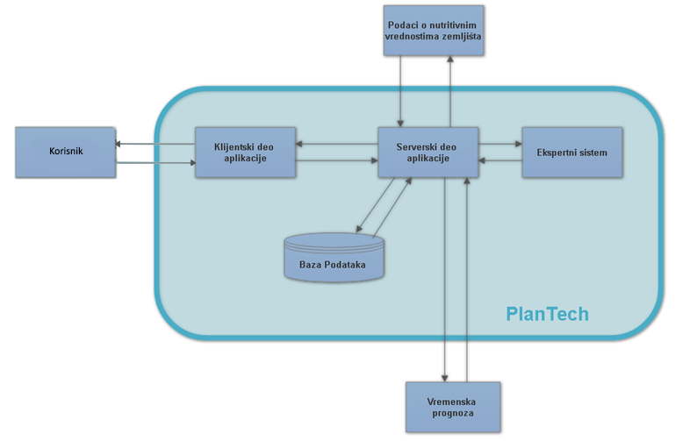Комуникација између апликације и удаљених сервера одвија се путем HTTP протокола, посредством JSON објеката.

Слика 1 Компоненте система

## 4.2 Образложење дизајна

Због комплексности добијања информација о земљишту и временским приликама одлучено је да ове две компоненте буду одвојене од главног дела апликације. Овим путем смо у случају евентуалног престанка рада било ког од система за добијање података омогућили нормално функционисање делова апликације који не користе поменуте информације.

Као што је већ наглашено за израду апликације ће се користити трослојна архитектура са следећим слојевима:

* Презентациони слој се састоји од компоненти које прихватају улазне податке крајњег корисника, а истовремено му и приказују одговарајуће податке. На захтев клијента презентациони слој биће имплементиран помоћу “Angular 2 CLI” framework-a.
* Слој пословне логике је посредник између презентационог и слоја приступа подацима. Осим тога поменути слој ће обављати комуникацију са екстерним системима.
* Слој приступа подацима је задужен за манипулацију подацима које апликација користи. Слој ће имати делове задужене за комуникацију са “Mongo” као и са “MySQL” базом података. Слој ће осим овога бити задужен за егзекуцију експертског система. На захтев клијента слој приступа подацима ће бити имплементиран у “Node.js” framework-u док ће експертски систем бити реализован помоћу “Nools” библиотеке.

Разлози за коришћење трослојне архитектуре су:

* Слојеви су јасно одвојени; кориснички интерфејс, подаци и логика су потпуно раздвојени. Овакав приступ развоју софтвера омогућава паралелно развијање слојева и ако буде потребно њихову лаку измени или надоградњу.
* Скалабилност; Није потребна конекција за сваког корисника посебно тако да је способност апликације да успешно функционише приликом већег броја посета побољшана.
* Повећан интегритер података; некоректни подаци који су послати са клијентског дела се могу елиминисати у слоју пословне логике и на тај начин се осигурати валидност података у бази података.
* Повећана сигурнсот података; Корисници немају директан контак са базом података тако да је вероватноћа за компромитацијом података смањења

# 5. Дизајн високог нивоа

Слика 2 Концептуални приказ система

На слици можемо видети компоненте “Plantech” апликације као и технологије које ће бити употребљене при изради. Сама апликација се састоји из клијентског и серверског дела. Клијентски део се извршава у веб прегледачу корисника који приступа апликацији. Серверски део прима захтеве клијентског дела, и на њих адекватно одговара. Осим тога серверски део врши упис и читање података из “Mongo” и “MySql” базе података и врши комуникацију са екстерним серверима.

# 6. Дизајн ниског нивоа

## 6.1 Дизајн базе података

Због количине података за развој апликације поред SQL базе података коришћена је и МоngoDB технологија Mongoose оквиром да задовољи потребе складиштења свих потребних података у вези са координатама плантажа.

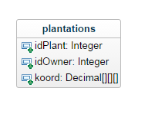У наставку ће бити описани модели база података.

Слика 3 Табела plantations у "Mongo" бази

Табела “plantations” чува координате плантаже, ова табела се чува у МоngoDB. Повезана је са плантажом и власником плантаже.

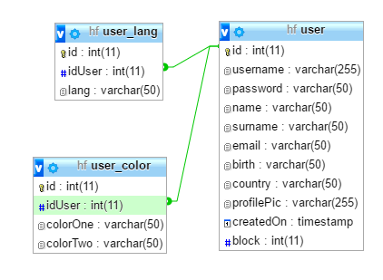

Слика 4 Веза између корисника и подешавања налога

Слика 4 представља везу између корисника и подешавања налога, где табела “user_lang” чува податке о језику који је активан на корисниковом налогу, док “user_color” чува податке о активној боји коју корисник изабере као тему апликације.

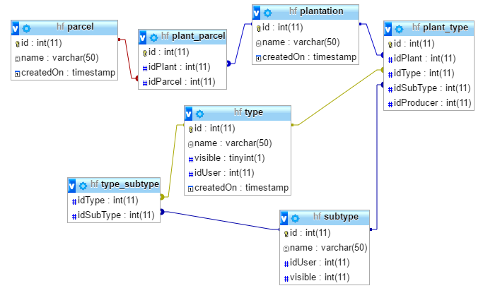

Слика 5 Веза између плантажа, парцела и култура

Слика представња везу између плантажа и парцела као и парцела и култура које се у њој гаје. На једној парцели могуће је гајити само једну културу односно подкултуру, док се плантаже групишу у имања.

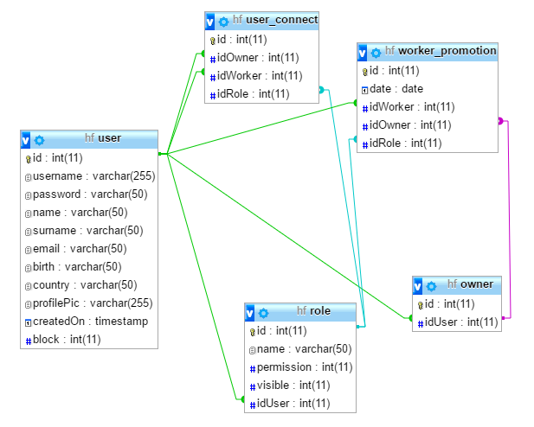

Слика 6 Веза између власника и сарадника

Слика представња везу између радника и сарадника, где табела “role” чува податке о правима које је власник дозволио сараднику за његове плантаже.

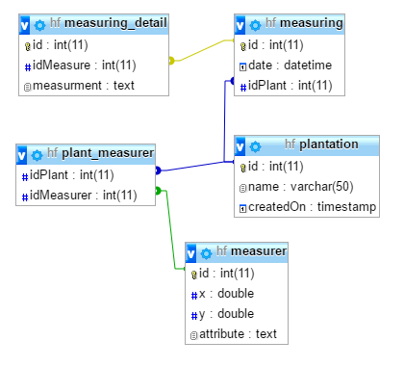

Слика 7 Веза између плантажа, мерења и мерних уређаја

Слика представња вeзу између плантажа и мерних уређаја као и типова мерења.

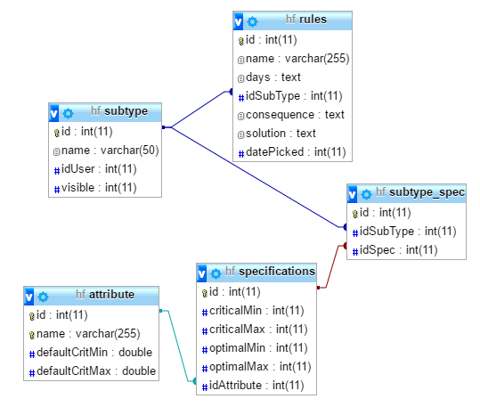

Слика 8 Правила и културе

Ова слика представља везу између култура и правила везаних за ту културу.

# 7. Дијаграм класа

Апликација се састоји из клијентског и серверског дела. У наставку детаљније описујемо дијаграм класа сваког од њих.

## 7.1 Клијентски део

Слика 9 Дијаграм класа: општи дијаграм клијентског дела

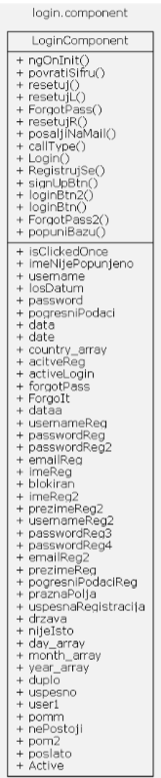

Слика 10 Дијаграм класа: Пријављивање и регистрација

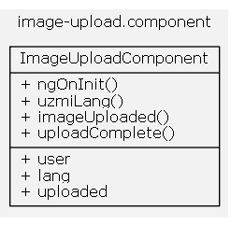

Слика 11 9Дијаграм класа: Ажурирање личних података

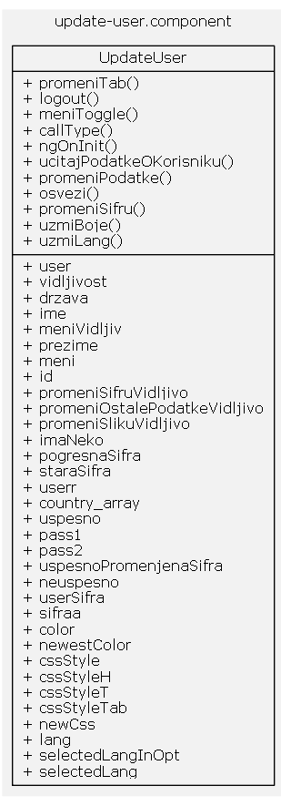

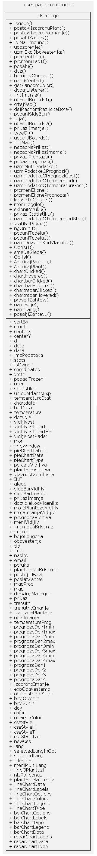

Слика 12 Дијаграм класа: приказ плантажа и имања као и опција везаних за њих

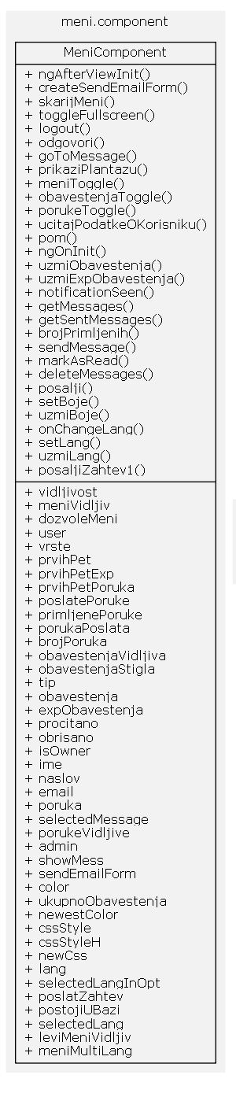

Слика 13 Дијаграм клас: приказ корисничког менија

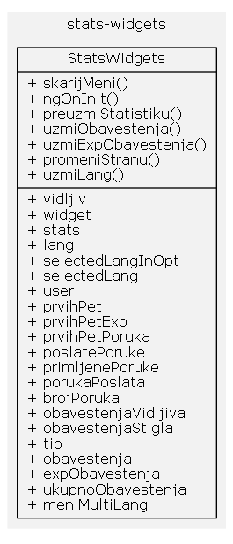Слика 14 Дијаграм класа: приказ статистичких података о кориснику

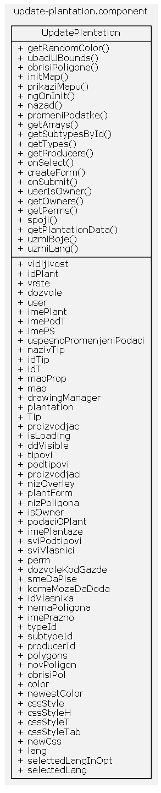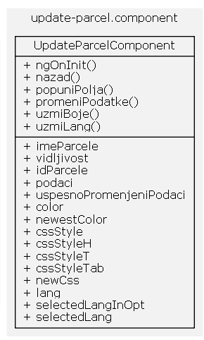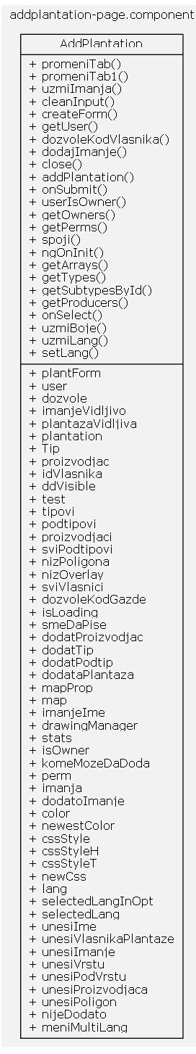

Слика 15 Дијаграм класа: Додавање и ажурирање плантаже и имања

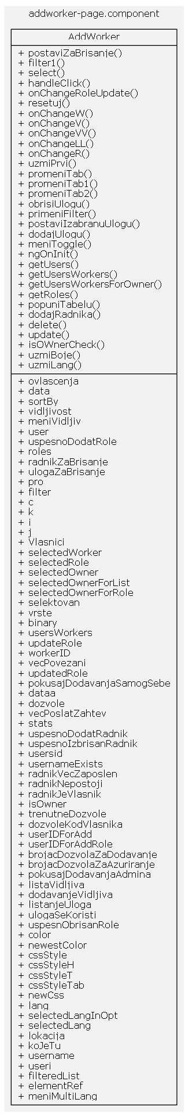

Слика 16 Дијаграм класа: управљање сарадницима

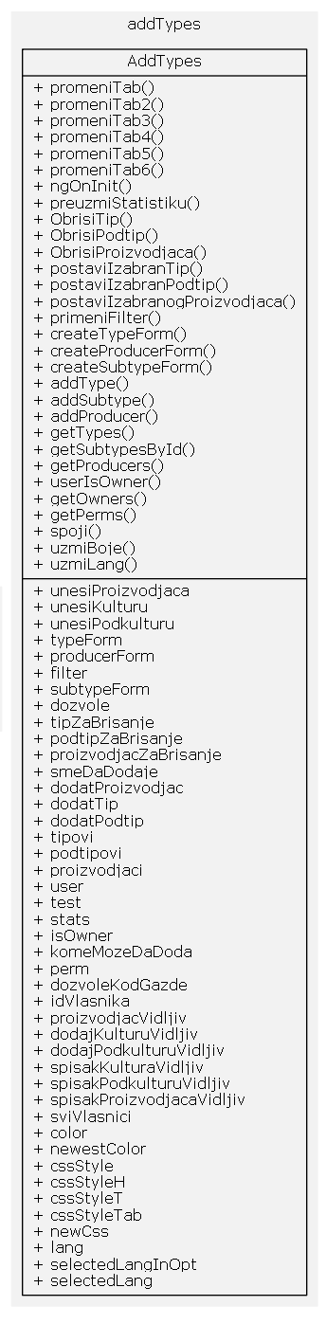Слика 17 Дијаграм класа: додавање произвођача и биљних култура и подкултура

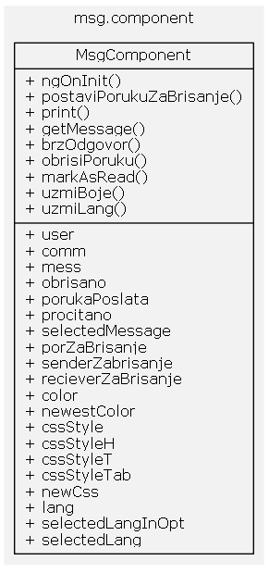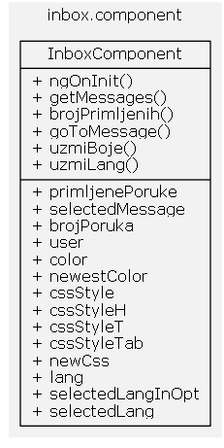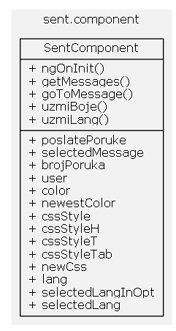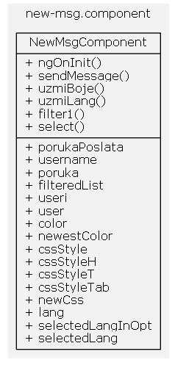

Слика 18 Дијаграм класа: рад са корисничким порукама

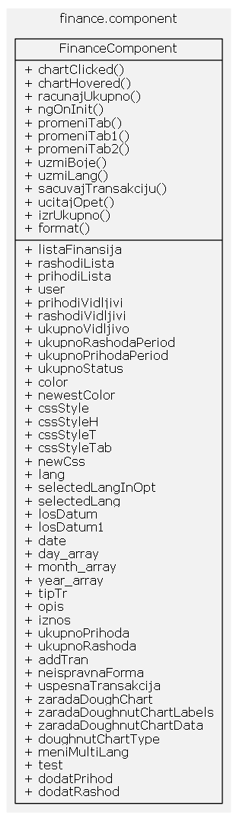Слика 19 Дијаграм класа: рад са приходима и расходима

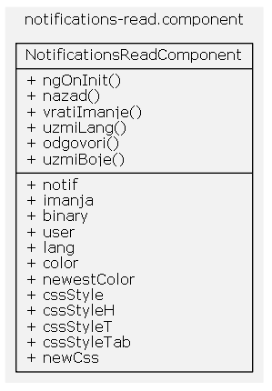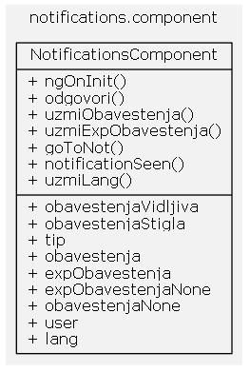

Слика 20 Дијаграм класа: рад са обавештењима

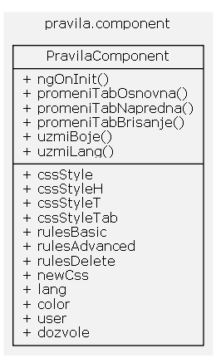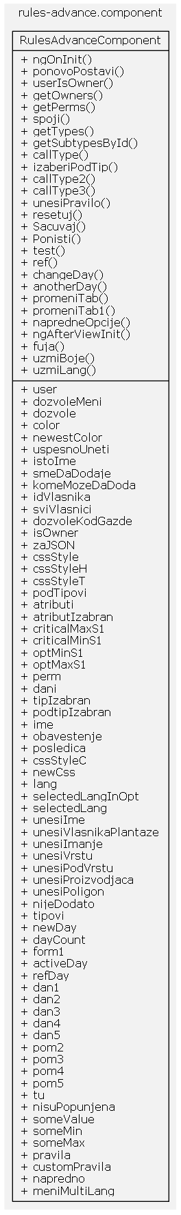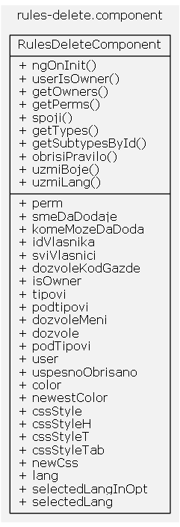

Слика 21 Дијаграм класа: рад са правилима

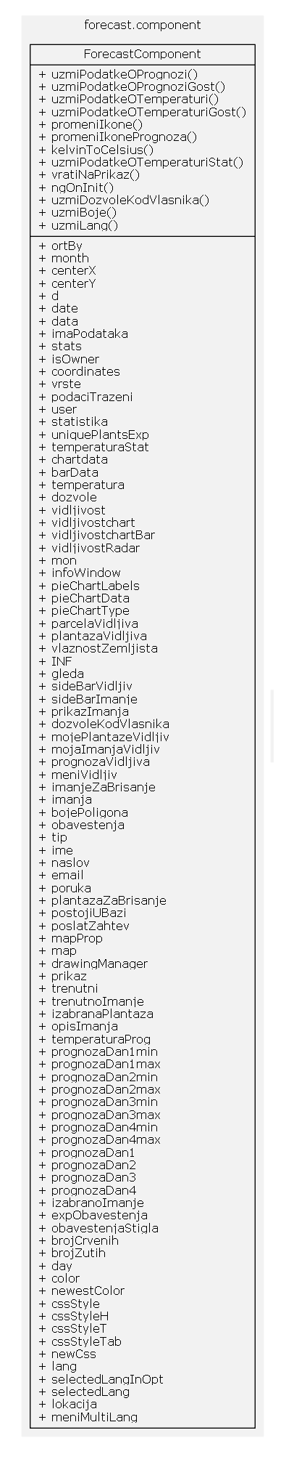

Слика 22 Дијаграм класа: приказ временске прогнозе

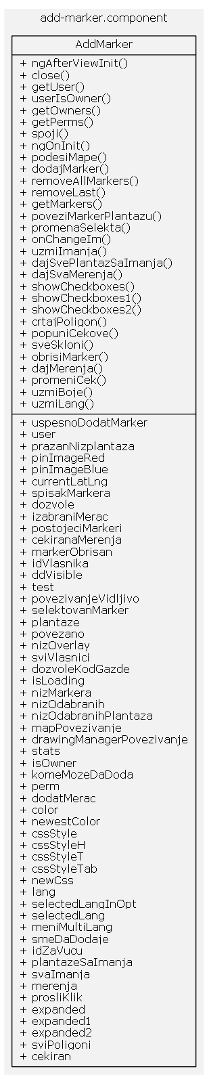

Слика 23 Дијаграм класа: рад са мерним уређајима

*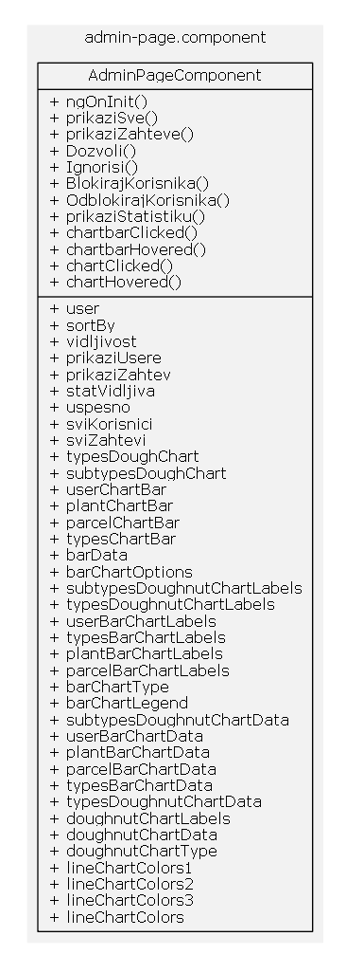 Слика 14 Дијаграм класа: управљање корисницима*

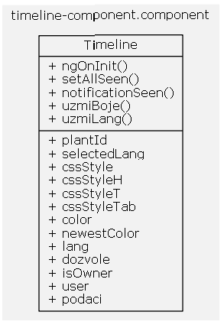

Слика 25 Дијаграм класа: приказ обавештења експертског система на временској линији

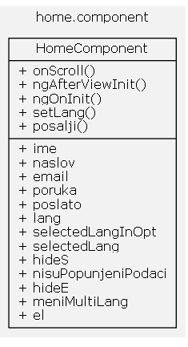

Слика 26 Дијаграм класа: почетна страна

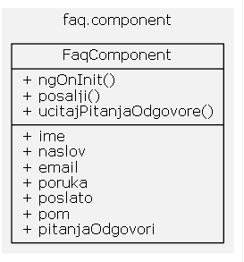

Слика 27 Дијаграм класа: често постављана питања

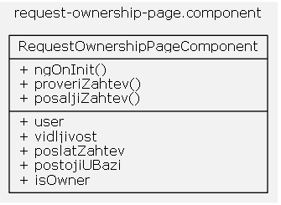

Слика 28 Дијаграм класа: слање затева за власништво

## 7.2 Серверски део

Слика 29 Дијаграм класа: општи приказ серверског дела

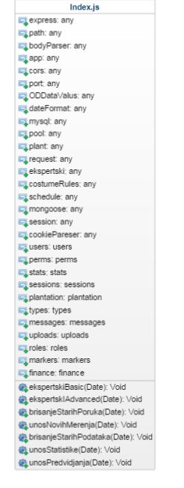

Слика 30 Дијаграм класа: повезивање осталих компоненти и распоређивање функција које је потребно извршити у одређено доба дана

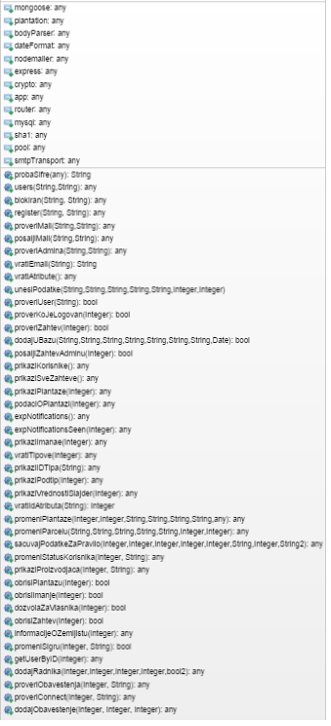

Слика 31 Дијаграм класа: рад са корисничким подацима

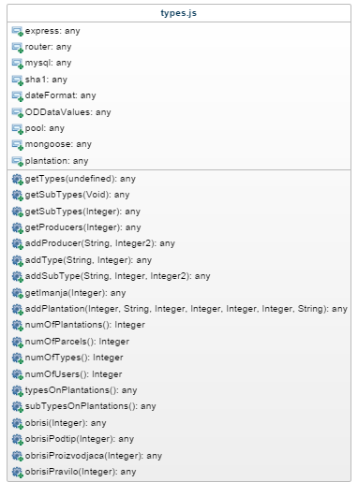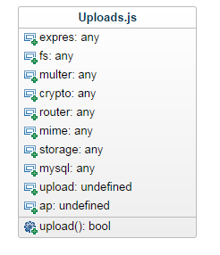Слика 32 Дијаграм класа: чување корисничких слика

Слика 33 Дијаграм класа: рад са биљним културама, подкултурама и произвођачима

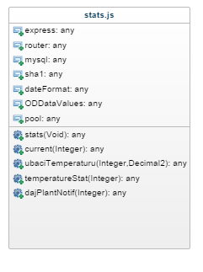

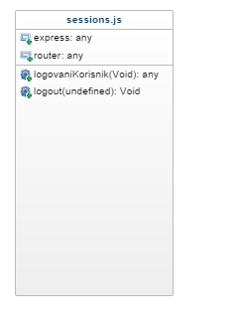Слика 34 Дијаграм класа: рад са статистичким подацима

Слика 35 Дијаграм класа: манипулација сесијама

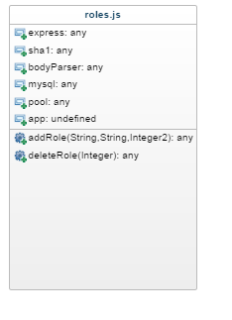

Слика 36 Дијаграм класа: рад са улогама

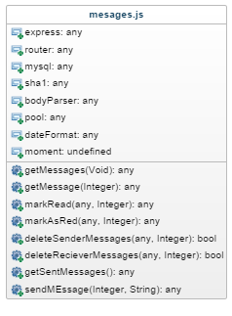

Слика 37 Дијаграм класа: рад са порукама

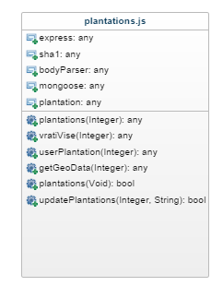

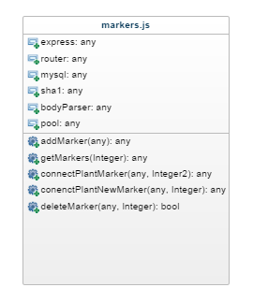Слика 38 Дијаграм класа: рад са координатама плантажа

Слика 39 Дијаграм класа: рад са маркерима

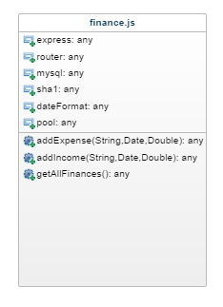

Слика 40 Дијаграм класа: рад са финансијским подацима

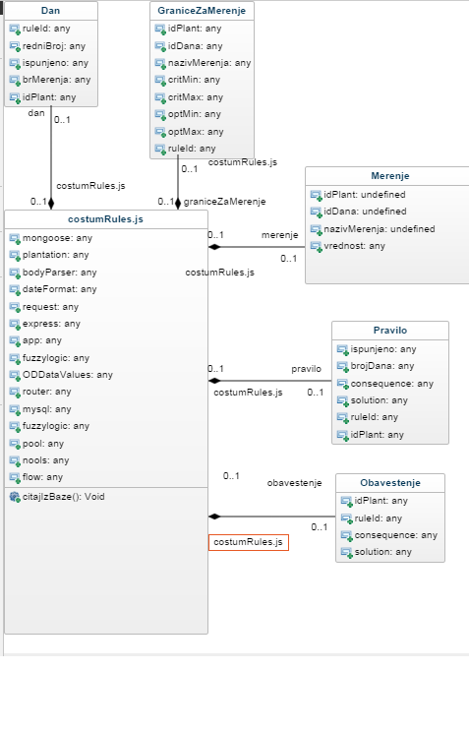 Слика 41 Дијаграм класа: напредни експертски систем

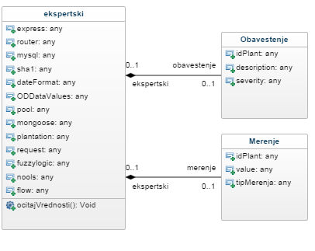

Слика 42 Дијаграм класа: основни експертски систем

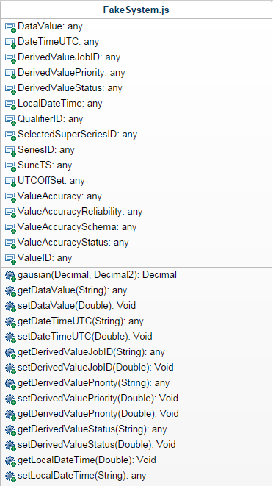

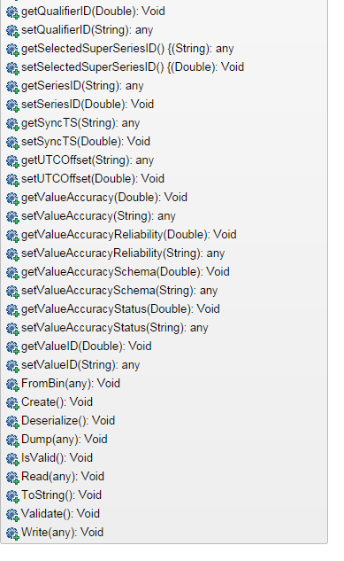

Слика 43 Дијаграм класа: комуникација са фејк системом

# 8. Дијаграми случајева коришћења

## 8.1 Регистрација и пријављивање на систем

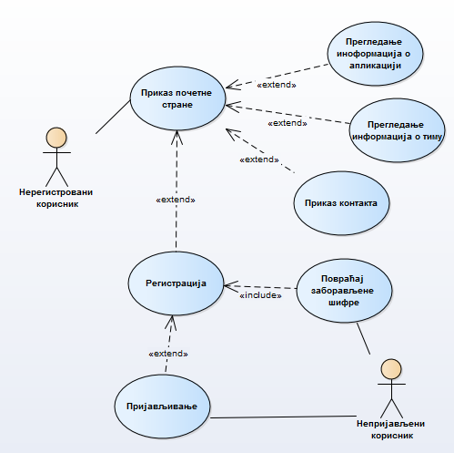Дијаграм описује могућности приказа почетне стране одакле може да приступи страни за пријављивање и регистрацију. Приликом регистрацији корисник је у обавези да унесе валидне податке, у супротном корисник ће добити поруку о неуспешној регистрацији. Након успешне регистрације корисник се помоћу корисничког имена и шифре пријавити на систем. У случају да је корисник заборавио своју шифру може је повратити уносом свог корисничког имена након чега му на e-mail стиже нова шифра.

Слика 44. Случај коришћења: регистровање и пријављивање на систем

Главни ток догађаја:

Приликом приступања апликацији кориснику се приказује главна почетна страна на којој се налази кратак опис могућности које апликација пружа, информације о тиму и контакт. Кликом на одговарајућу ставку у менију корисник може приступити страници за регистрацију и пријављивање. Приликом регистрације од корисника се захтева унос личних података као и корисничког имена и шифре. Након тога врши се валидација унетих података, уколико подаци нису валидни корисник се обавештава о томе и захтева се поновни унос. Уколико су подаци валидни проверава се да ли корисничко име и email постоје у бази уколико постоје корисник се обавештава о томе, у супротном се његови подаци уносе у базу и приказује се одговарајуће обавештење након чега корисник преко странице за пријављивање мож да приступи систему.

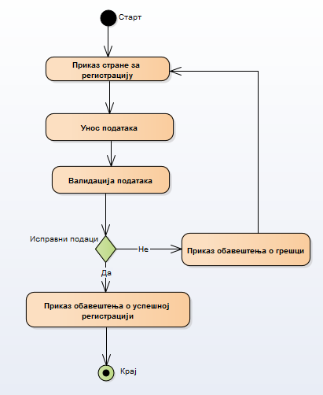

Слика 45 Случај коришћења: Регистровање на систем

Приликом пријављивања на систем од корисника се тражи унос корисничког имена и шифре након чега се врши валидација унетих података. Ако је валидација успешна корисник ће се преусмерити на одговарајућу главну корисничку страну, у супротном приказује се обавештење о грешци.

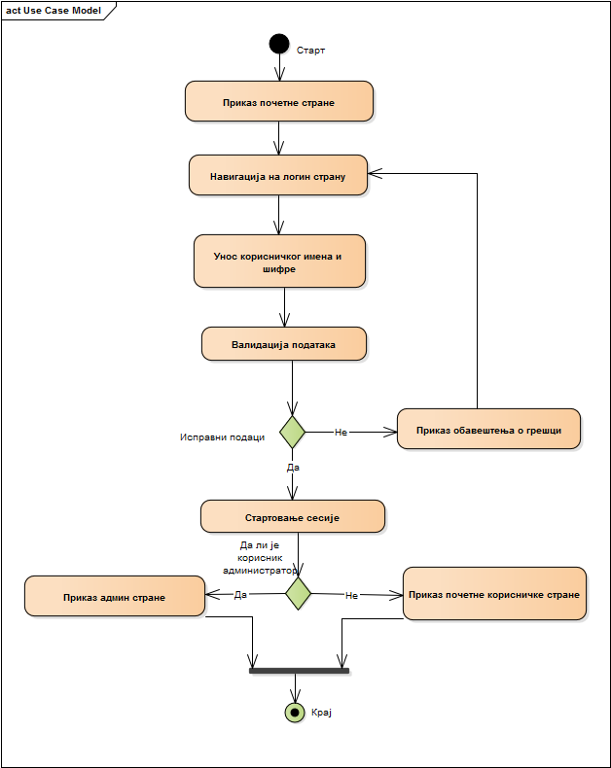

Слика 46 Случај коришћења: Пријављивање на систем

## 8.2 Измена корисничких податка

Приликом отварања странице корисник има могућност измене личних података, шифре и слике.Приликом промене шифре корисник мора унети стару шифру као и нову шифру коју мора потврдити поновним уносом. У случају да било који од захтева није испуњен корисник ће добити обавештење о грешци. Уколико су сви захтеви испуњени одговарајући кориснички подаци се мењају и приказује се порука у успешној промени података.

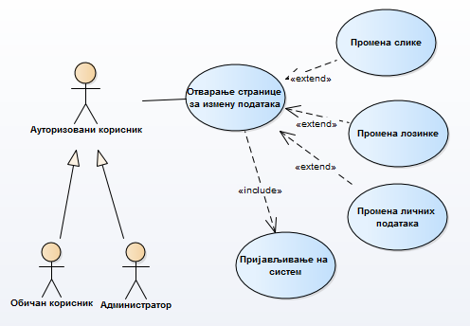

Слика 47 Случај коришћења: Измена корисничких података

На страници се налазе три таба. Први и уједно активан приликом покретања странице је таб за промену шифре. Попуњавањем одговарајућих поља валидним подацима корисник може променити шифру, у супротном добија обавештење о гршци. Други таб пружа могућност промене личних корисничких података, док трећи таб има могућност промене слике.

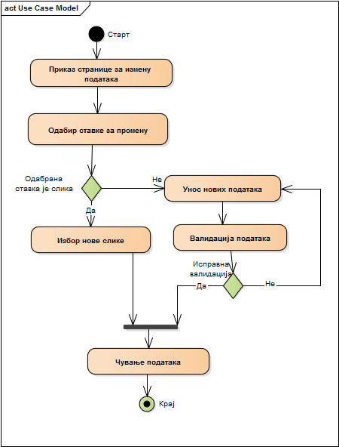

Слика 48 Случај активности: Промена корисничких података

## 8.3 Приказ почетне стране

Након успешне пријаве на систем кориснику се приказује главна корисничка страна на којој се налазе спискови плантажа и имања. За сваку од плантажа корисник може одабрати неку од следећих опција:

* Визуелни приказ изабране плантаже – на мапи се приказује облик и локација плантаже осим тога корисник добија информације о тренутној температури, влажности ваздуха и нутритивном саставу земљишта. Осим тих података корисник добија информације о биљној култури и подкултури на плантажи као и произвођачу.
* Претрага плантажа –на основу корисничког уноса листа плантажа се филтрира по називу плантажа.
* Измена изабране плантаже- корисник има могућност промене назива плантаже, облик и позицију на мапи као и културе и подкултуре која се на њој гаји и произвођача.
* Брисање изабране плантаже- одабрана плантажа се уклања из базе.
* Приказ статистике за изабрану плантажу- кориснику се приказују три врсте графика: график нутриционистичких вредности у претходном периоду, график температуре и влажност земљишта.
* Приказ временске прогнозе- кориснику се приказују предвиђена температура ваздуха и временски услови у наредна четири дана.
* Приказ обавштења од експерта- корисник може на временској линији прегледати сва обавештења која је добио од експертског система.

За свако од имања корисник може изабрати неку од следећих опција:

* Измена изабраног имања- корисник има могућност промене назива имања.
* Брисање изабраног имања- одабрано имање се уклања из базе.
* Визуелни приказ изабраног имања- на мапи се приказује облик и позиција свих плантажа на изабраном имању.

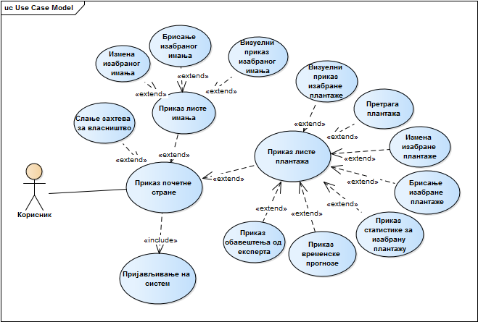Уколико корисник већ није претплаћен на систем има могућност да то уради слањем захтева за власништво, послати захтев мора одобрити администратор система.

Слика 49 Случај коришћења: Приказ почетне стране

На страници се налазе два таба. Приликом отварања странице одабран је таб за приказивање плантажа. Кориснику је приказана табела у којој се налазе све плантаже којима он има приступ. За сваку од плантаѕа приказује се име, власник, имање на којима се налази као и опције за управљање плантажама. Опције које су приказане кориснику зависе од дозвола које он има. Кликом на таб за имања кориснику се приказује табела свих имања којима има приступ. За свако имање се приказује назив, власник као и одговарајуће опције.

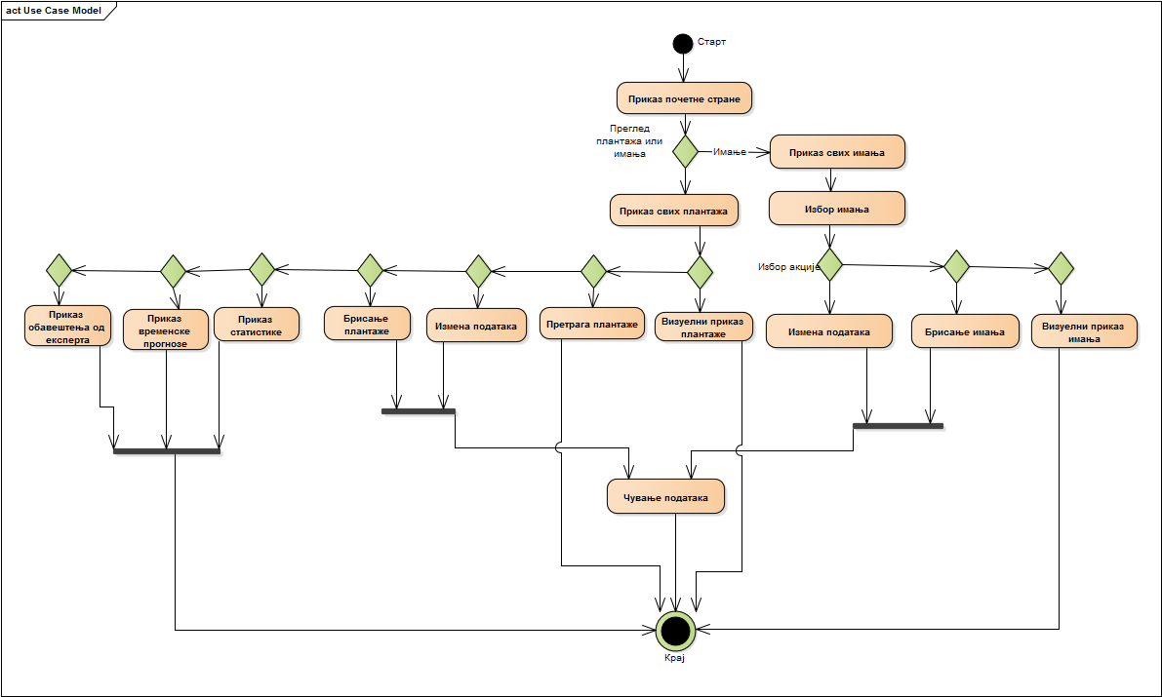

Слика 50 Дијаграм активности: Приказ главне корисничке стране

## 8.4 Управљање сарадницима

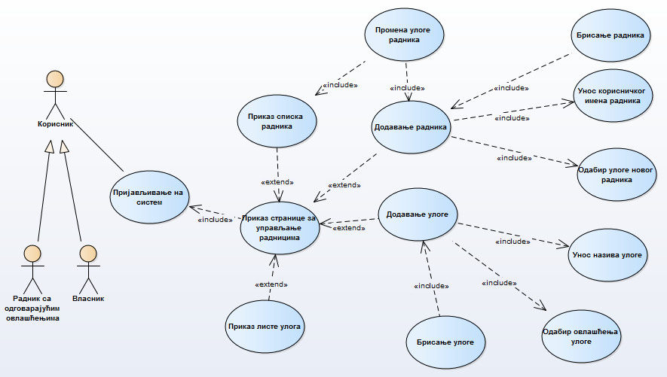Приликом приступа страници кориснику се приказује списак сарадника. Сваком сараднику се може променити улога или се сарадња може прекинути. Поред тога могуће је додавање нових сарадника, том приликом се уноси корисничко име новог сарадника и бира се улога. У случају да не постоји улога која задовоњава захтеве корисника у погледу овлашћења која жели да додели новом сараднику корисник може креирати нову улогу где се од корисника тражи да унесе назив нове улоге, да одабере нова овлашћења и власника код кога се ангажује сарадник. Након одабира улоге и корисничког имена нови потенцијални сарадник ће морати да прихвати понуду за сарадњу.

Слика 51 Случај коришћења: Управљање сарадницима

Кориснику се приказује листа сарадника. За сваког сарадника се приказује корисничко име и улога. Ако корисник има потребна овлашћења он може променити улогу сарадника или у потпуности прекинути сарадњу. Корисник може додати новог сарадника уносом корисничког имена и жељене улоге. Приликом додавања новог сарадника проверава се да ли он већ ради код изабраног власника и да ли му је већ послат захтев. У оба случаја кориснику се приказује одговарајућа порука. Осим подразумеваних улога власник може додати своју улогу.

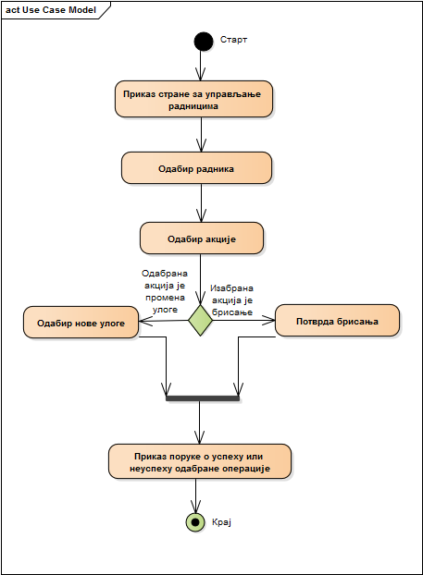

Слика 52 Случај активности Брисање улоге

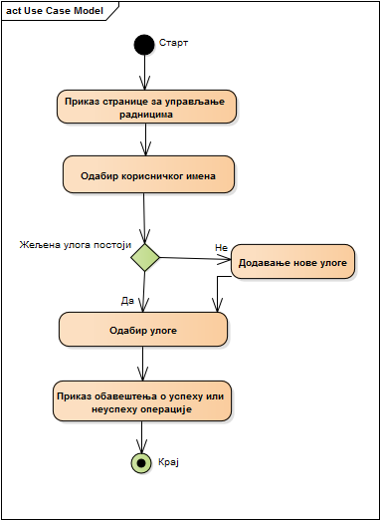

Слика 53 Додавање радника

## 8.5 Управњање правилима

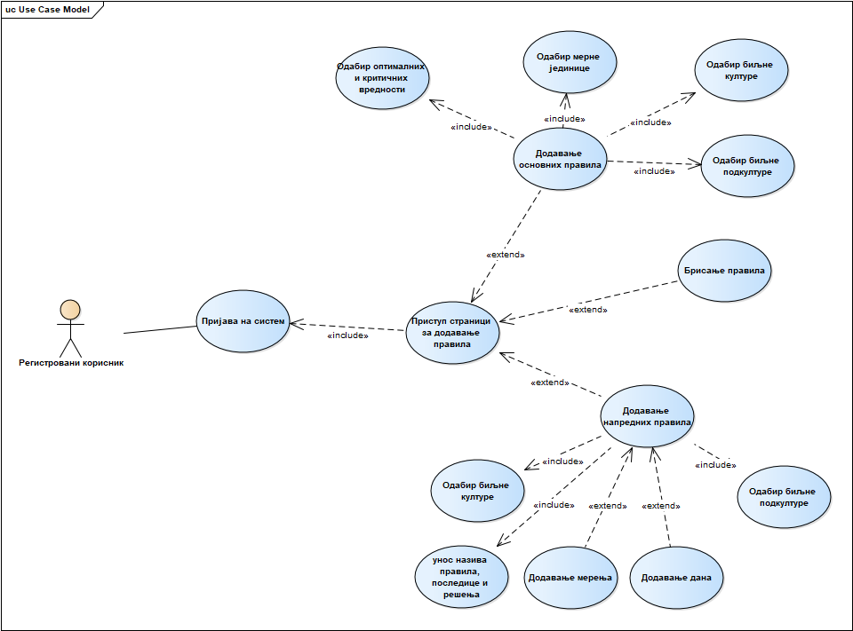Корисник може додавати или брисати правила. Приликом додавања на располагању су оснобна и напредна правила. Додавање основног правила се врши одабиром биљне култур и подкултуре, врсте мерења и оптималних и крутучних вредости за свако од жељених мерења. Приликом додавања напредних правила корисник може дефинисати правила за максимално пет дана. Након уноса мерења за сваки од дана корисник бира референтни дан. Референтни дан је дан у односу на који се гледа време односно дани после референтног су у будућности док су дани пре реферетног дана у прошлости. На крају, корисник уноси назив правила, последица и решење.Назив правила мора бити јединствен за одабрани подтип. Свако од додатих правила је могуће обрисати.

Слика 54 Случај коришћења: Управљање правилима

Кориснику су на располагању три опције: додавање основних правила, додавање напредних правила и брисање.

Додавање основног правила: корисник из падајућег менија бира бињну културу и подкултуру. Након тога на слајдеру бира жељене критичне и оптималне вредности. Након уноса података правило је могуће сачувати.

Додавање напредног правила: Корисник из падајућег менија бира биљну културу, подкултуру и врсту мерења. Кликом на одговарајуће дугме корисник додаје нови дан. За сваки од дана се додаје нула или више мерења. Максималан број дана које корисник може унети је пет. Након уноса свих жељених мерења корисник дефинише назив правила, последицу и решење. Води се рачуна о јединствености назива правила за одабрану подкултуру. Ако су поменути услови испуњени правило се може сачувати.

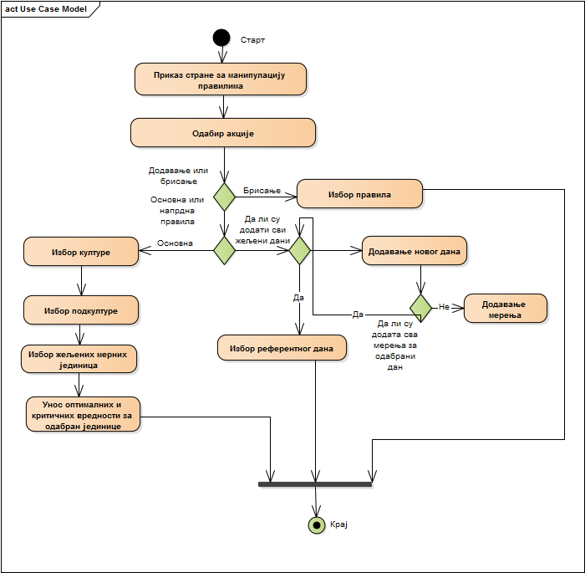Кориснику је на располагању и брисање унетих правила.

Слика 55 Дијаграм активности: Управљање правилима

## 8.6 Рад се мерачима

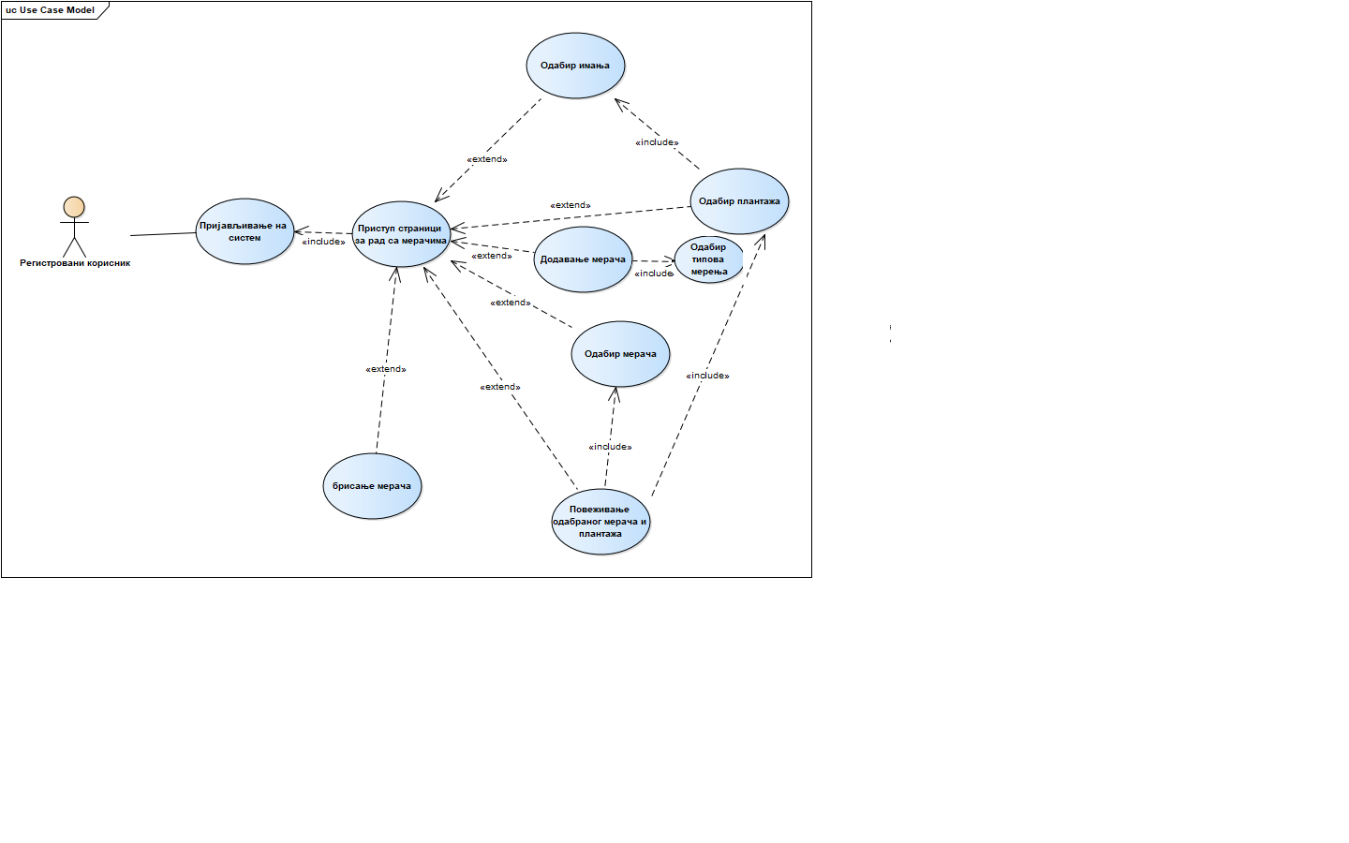Корисник бира власника, затим се из списка његових имања и плантажа бирају оне које жели да повеже са мерачем. Ако је мерач претходно додат корисник га може одабрати и повезати га са изабраним плантажама, у супротном могуће је додавање новог мерача, за нови мерач се бира позиција на мапи и мерења која мерач региструје. Такође је могуће брисање мерача.

Слика 56 Случај коришћења: Рад са мерачима

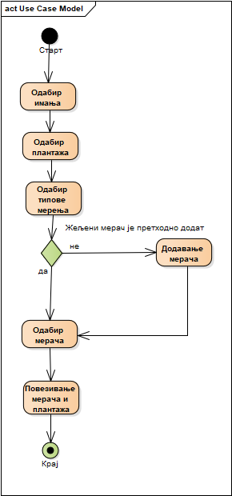Корисник из падајућег менија бира власника, затим се из списка његових имања и плантажа бирају оне које жели да повеже са мерачем (могуће је селектовати више плантажа истовремено; селектоване плантаже су приказане на мапи). Следећи корак је одабир мерача са којим плантажа треба да се повеже. Ако је корисник претходно додао мерач кликом на иконицу руке у менију мапе и затим кликом на маркер на мапи, корисник поставља изабрани мерач. Изабрани мерач се боји плаво. Уколико корисник још увек није додао мерач, он то може учинити кликом на иконицу маркера у менију мапе и затим кликом на жељену локацију на мапи. Локација додатог мерача се може мењати “dragom” или поновним кликом на другу локацију на мапи. Када су одабране жељене плантаже и мерач, корисник треба кликнути на дугме повежи. Овим је процес повезивања завршен.Такође, могуће је обрисати мерач. Потребно је селектовати жељени мерач на претходно описан начин и затим кликнути на дугме обриши.

Слика 57 Дијаграм активности: Рад са мерачима

## 8.7 Додавање плантажа и имања

Да би корисник додао плантажу неопходно је додавање имања. Имање се додаје уносом назива и одабриом власника за кога се додаје. Приликом додавања плантаже корисник мора унети имање на које се плантажа додаје, назив плантаже, власника културу, подкултуту и произвођача. Осим тога потребно је на мапи означити локацију и облик плантаже.

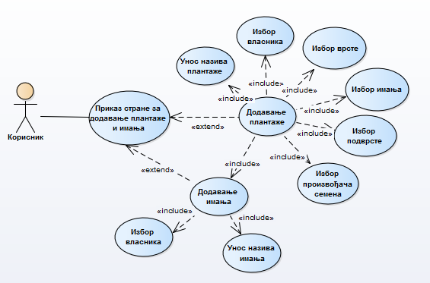

Слика 58 Случај коришћења: Додавање имања и плантажа

Приликом додавања имања потребно је унети назив и из падајућег менија одабрати власника за кога се додаје. Да би додао плантажу корисник мора из падајућег менија изабрати власника коме додаје плантажу, назив палнтаже, имање на које се плантажа додаје, биљну култуту, подкултуру и произвођача. Осим тога кликом на одговарајућу ставку у менију на мапи корисник означава облик и локацију плантаже. Након уноса свих неопходних података корисник може сачувати плантажу и добија обавештење у успешно сачуваним подацима.

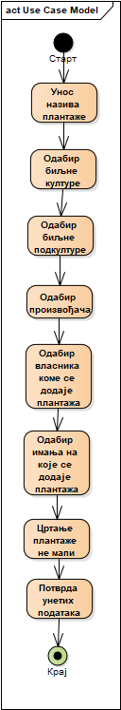

Слика 59 Дијаграм активности: Додавање имања и плантажа

## 8.8 Додавање и брисање биљних култура

На страници корисник може додати културу, подкултуру и произвођача. Унос за сваку од поменутих ставки је сличан. Потребно је унети назив и власника за кога се одређена ставка додаје. Једина разлика у додавању подкултуре је што се мора одабрати култура за коју се додаје.

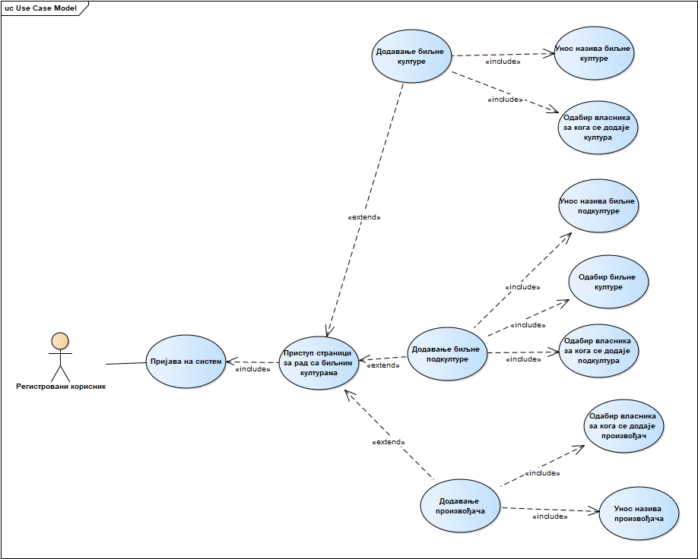 Корисник је такође у могућности да обрише било коју култуту, подкултуру и произвођача кога је додао.

Слика 60 Случај коришћења: Додавање култура, подкултура и произвођача

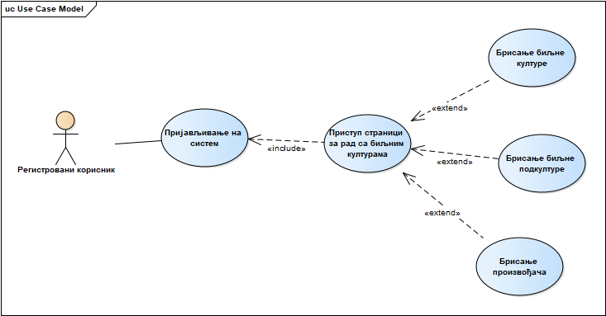

Да би додао биљну културу корисник мора унети назив културе и из падајућег менија изабрати власника за кога се култура додаје. Додавање произвођача је идентично док се за додавање подкултуре мора изабрати култура за коју се подкултура додаје.

Слика 61 Случај коришћења: Брисање култура, подкултура и произвођача

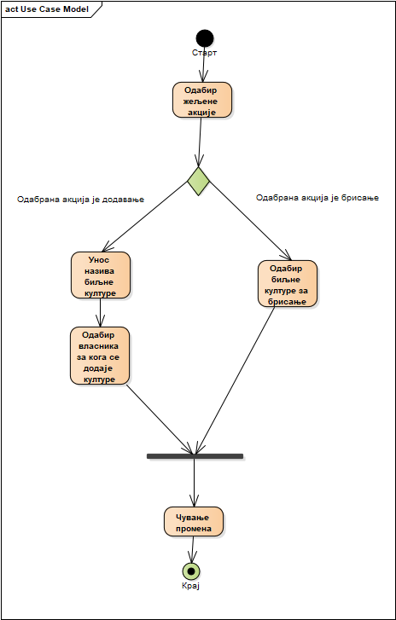

Слика 62 Дијаграм активности: Додавање и брисање културе

## 8.9 Администрација корисника

Администратор система има опцију приказа и облокирања свих корисника, прихватања и одбијања захтева за власништво као и приказ статистике везане за систем.

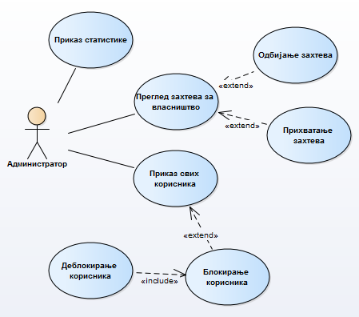

Слика 63 Случај коришћења: Администрација корисника

При отварању стране администратору се приказује листа корисника. Кликом на одговарајуће дугме могуће је блокирање корисника, или ако је корисник већ блокиран деблокирање. Кликом на дугме за листу захтва администратор добија информације о свим захтевима за власништво, сваки од захтева је могуће прихватити или одбити. Кликом на последње дугме се излистава статистика корисничких и системских података.

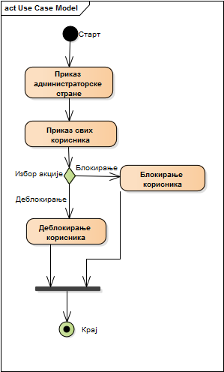

Слика 63.1 Дијаграм активности: Блокирање и деблокирање корисника

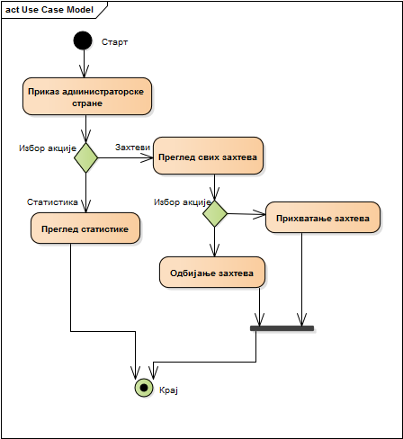

Слика 64 Дијаграм активности: Приказ статистикеи листе захтева

# 9. Дијаграми секвенци

## 9.1 Регистрација и пријављивање на систем

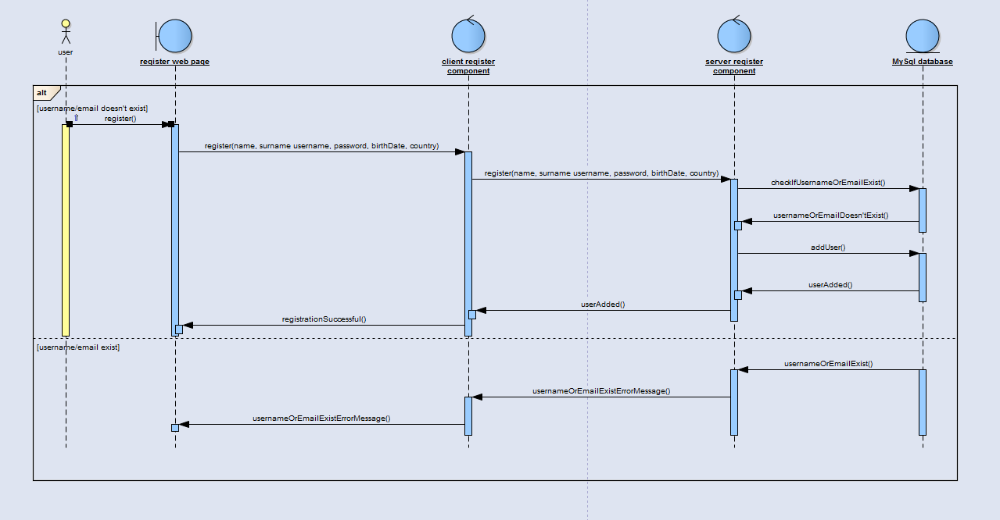На дијаграму је приказан процес регистровања корисника. Корисник најпре уноси своје личне податке, а затим потврђује рекистрацију кликом на дугме "Региструј се". Помоћу клијентске компоненте подацу се прослеђују серверској компоненти. Најпре се проверава да ли у бази постоји корисник са прослеђеним корисничкимименом или електронском поштом. Уколико постоји, порука о томе се прослеђује клијентској компоненти која обавештава корисника о томе, у супротном, додаје се нови кориснички налог и прослеђују се порука о успешом регистровању.

Слика 65 Дијаграм секвенци: Регистрација корисника

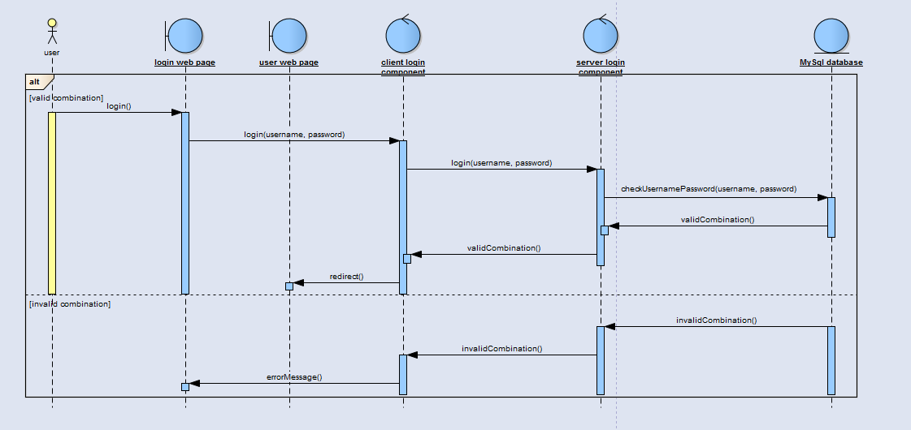На слици 66 приказан је дијаграм секвенци пријављивања корисника на систем, Након што корисник притисне дугме "логуј се" врши се прослеђивање корисничког имена и шифре помоћу клијентске компоненте серверској компоненти. Серверска компоненте проверава у бази података исправност унетих параметара и на основу тога враћа одговарајућу поруку клијентској компоненти која, уколико је комбинација валидна, редиректује корисника на почетну страницу, а у супротном га обавештава о погрешној комбинацији.

Слика 66 Дијаграм секвенци: Пријављивање корисника

## 9.2 Измена корисничких података

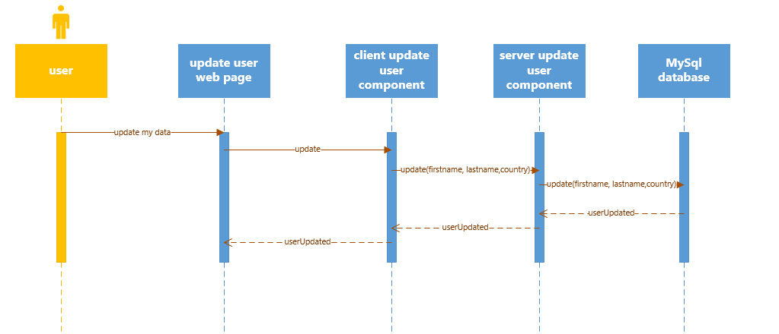На сликама ... је приказан процес измене корисничких података. Слика хх приказује измену корисничких података(име, презиме, држава), а процес се одвија тако што притиском на дугме „промени податке“ покреће функцију у клијентској компоненти која прослеђује серверској компоненти параметре и покреће функцију која уписује промене у бази. По успешној промени серверска компоннта враћа поруку клијентској која приказује на страни.

Слика 67 Промена корисничких података

.

Слика хх приказује промену профилне слике корисника. Корисник може на два начина да промени слику. Први је да једноставним превлачењем жељене слике на страну, а други начин је кликом на дугме „изабери слику“ и после одабира слике покреће се функција на клијентској компоненти која прослеђује даље серверској. Серверска компонента поставља слику у складиште(file system). Ако је слика успешно постављена серверска компонента у бази података измењује податке о слици корисника.

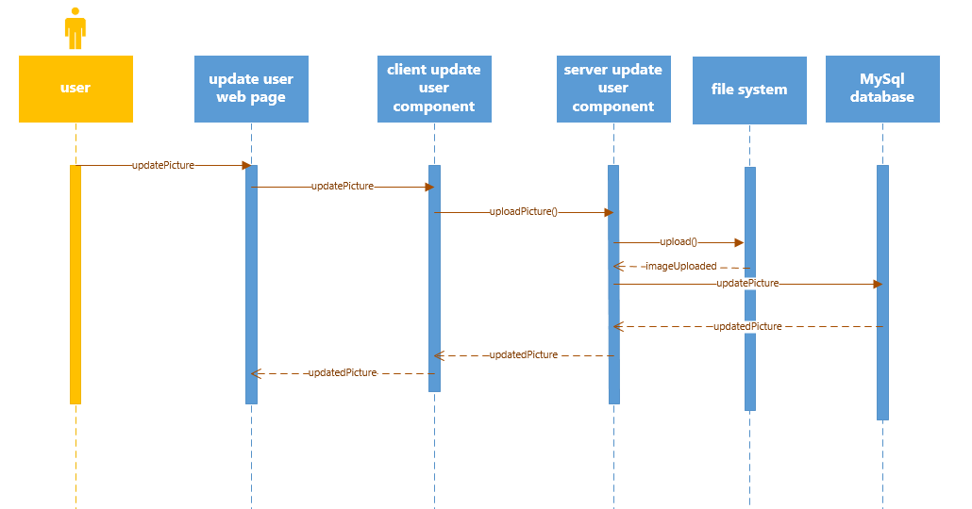

Слика 68 промена слике корисника

На слици хх је приказан дијаграм секвенци на коме је описан процес измене шифре корисника. Корисник притиском на дугме „промени шифру“ покреће функцију у клијенсткој компоненти која прво проверава да ли су сва поља попуњена, а након тога проверава да ли се нова шифра поклапа са поновним уносом нове шифре. Уколико је дошло до грешке на некој од провера, порука грешке се исписује на страни. У супротном подаци се прослеђују серверској компоненти, која пров проверава да ли је стара шифра исправна. Уколико јесте уписује нову шифру уместо старе и враћа поруку клијнтској компоненти која о том обавштава корисника. У супротном враћа се порука са грешком и о томе се обавештава корисник.

СЛИКА ЗА ПРОМЕНУ ШИФРЕ НОВА

## 9.3 Приказ почетне стране

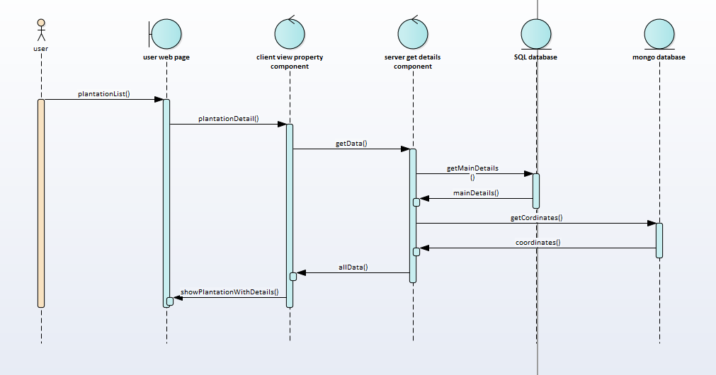На дијаграму је приказан процес приказа плантаже. Корисник из листе плантажа притиском на дугме прикажи покреће функцију у клијентској компоненти која серверској шаље захтев за информацијама о плантажи са прослеђеном ознаком. Серверска компонента прво узима податке о плантажи из MySql базе, а након тога преузима и координате из Mongo базе. После тога све те податке прослеђуј клијентској компоннти која их приказује на страни.

Слика 69 Приказ плантаже

На слици хх је приказан дијаграм секвенци на коме је описан процес премене података о плантажи. За изабрану плантажу се учитавају подаци из базе података(координате и остали подаци) и приказују се на страни. Корисник након измене података притиском на дугме прослеђује податке серверској компоненти која те податке уписује у одговарајућу базу.

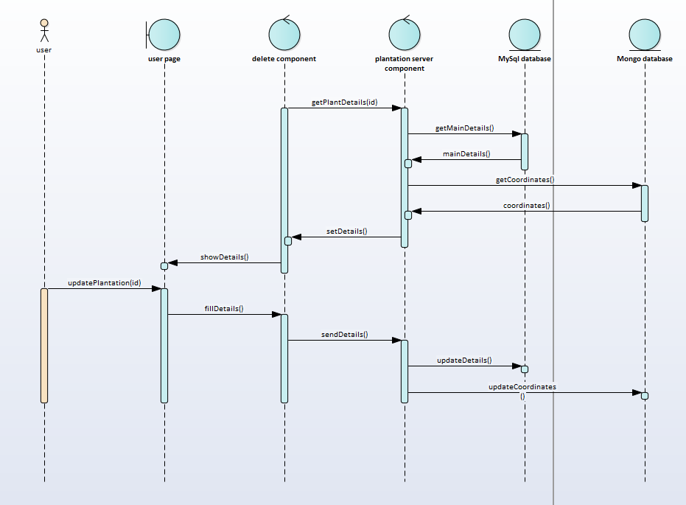

Слика 70 Промена података о плантажи

Брисање плантажа се обавља једноставним притиском на дугме „обриши“ што преко клијентске компоненте прослеђује серверској ознаку плантаже која треба да се обрише. Серверска компонента брише податке о координатама из јдне баз и основне податке о плантажи из друге. Након успешног брисања приказује се порука о томе.

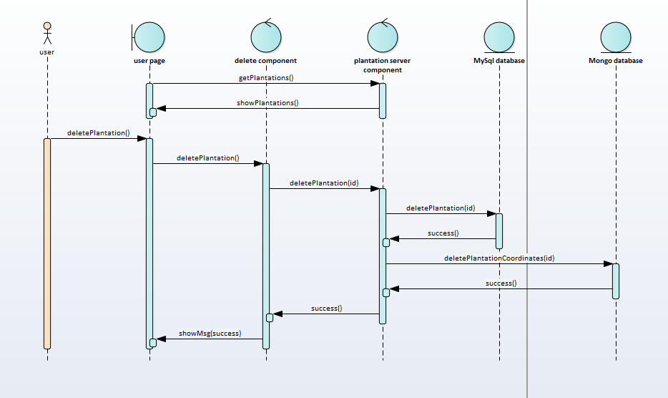

Слика 71 брисање плантажа

## 9.4 Управљање сарадницима

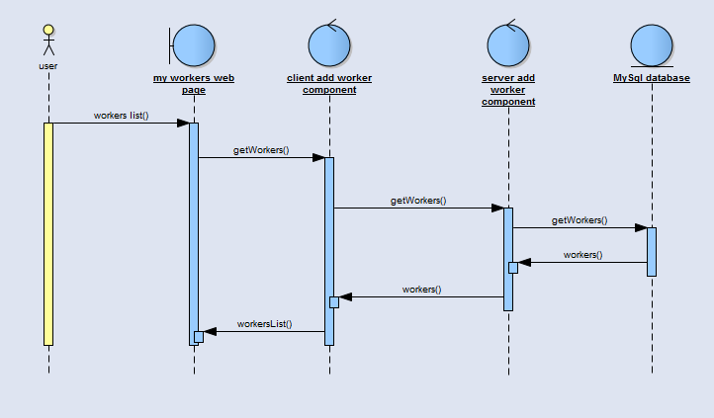На дијаграму је приказан процес листања свих запослених. Приликом отварања стране "Моји људи" клијентска компонента шаље захтев серверској за добијање запослених. Серверска компонента узима из базе списак, прослеђује га клијентској компоненти која га приказује на страни.

Слика 72 листа радника

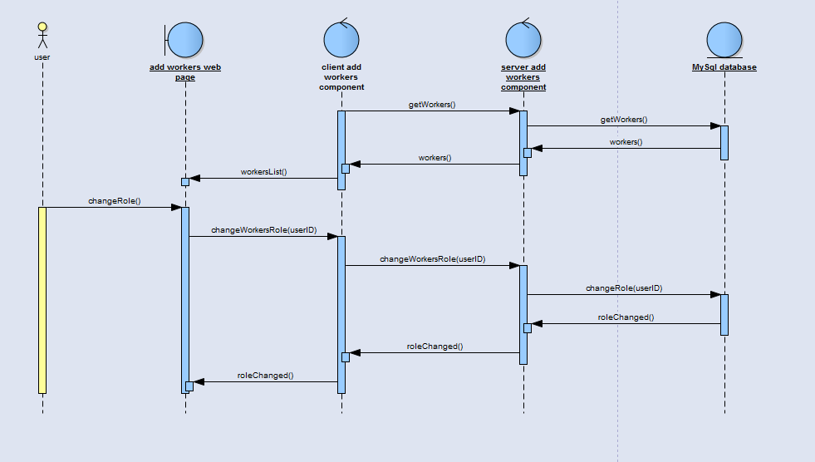На дијаграму је приказан процес промене улоге раднику. Корисник из листе радника може да изабере којем раднику жели да промени улогу. То ради тако што и падајуће листе изабере нову улогу коју жели да додели. Промена покреће функцију у клијентској компоненти која шаље захтев серверској. Серверска компонента у бази података мења улогу и шаље поруку назад која се приказује на страни.

Слика 73 промена улог сараднику

Приликом листања свих радника, корисник има опцију и да отпусти запосленог. То постиже притиском на дугме "избриши" на основу кога се шаље захтев серверској компоненти заједно са ознаком запосленог који се уклања. По успешном избацивању из базе података серверска компонента враћа поруку о томе коју клијентска компонента приказује на страни.

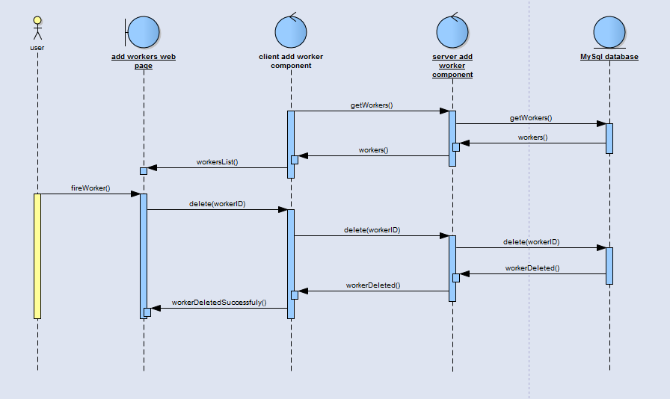

Слика 74 брисање уклањање отпуштање сарадника

На дијаграму је приказан процес додавања новог радника. Корисник притиском на дугме додај радника шаље податке серверској компоненти преко клијентске. Серверска компонента проверава да ли радник може бити додат. Постоје три случаја. Први је да радник може бити додат. Друга је да кориснићко име раника не постоји и треже да је радник већ запошљен. Серверска компонента шаље поруку о једном од ова три случаја и клијентска компонента је исписује на страни.

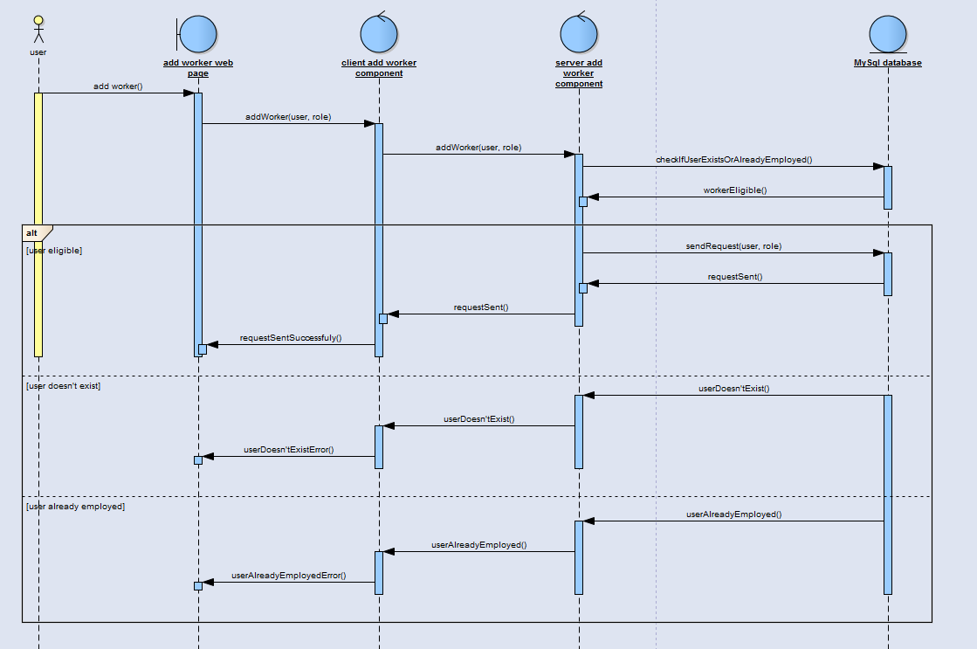

Слика 75 додавање сарадника

На дијаграму је описан процес литања свих улога. Притиском на дугме "моје улоге" шаље се захтев серверској компоненти преко клијентске компоненте за листу улога. Серверска компонента узима из базе улоге и прослеђује их клијентској компоненти која их приказује.

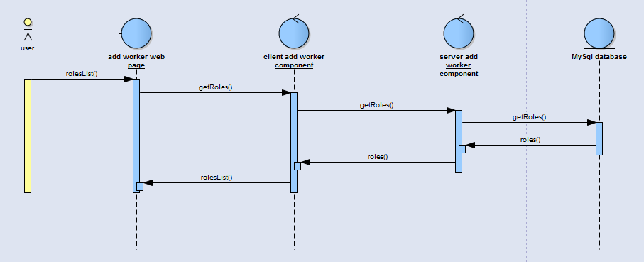

Слика 76 приказ свих улога

На дијаграму је приказан процес додавања нове улоге. Корисник притиском на дугме "Додај улогу" покреће функцију додајУлогу у клијентској комппненти која прво проверава исправност унетих података и на основу њих, ако су неисправни исписује поруку на страни или у супротном шаље податке серверској комппненти захтев за додавање нове улоге заједно са параметрима назив улоге и дозволе. Серверска комппнента по усепшно убаћеној улози враћа поруку клијентској која је исписује на страни.

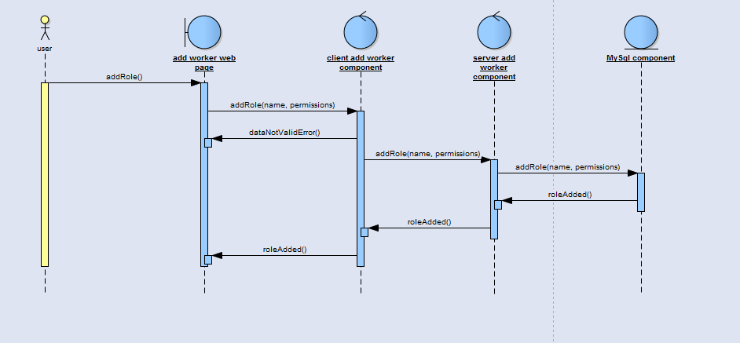

Слика 77 Додавање нове улоге

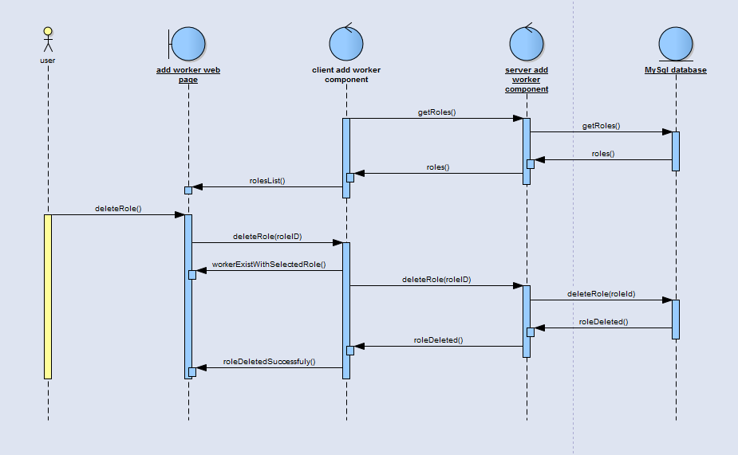На дијаграму је приказан процес брисања улоге. Корисник из листе улога притиском на дугме "избриши" покреће функцију која прво проверава да ли неко од запошљених има ту улогу. У случају да има исписује одређену поруку. У супротном шаље се захтев серверској компоненти за брисањем улоге што она и извршава и по успешном брисању шаље назад поруку која се приказује на страни.

Слика 78 Брисање улога

## 9.5 Управњање правилима

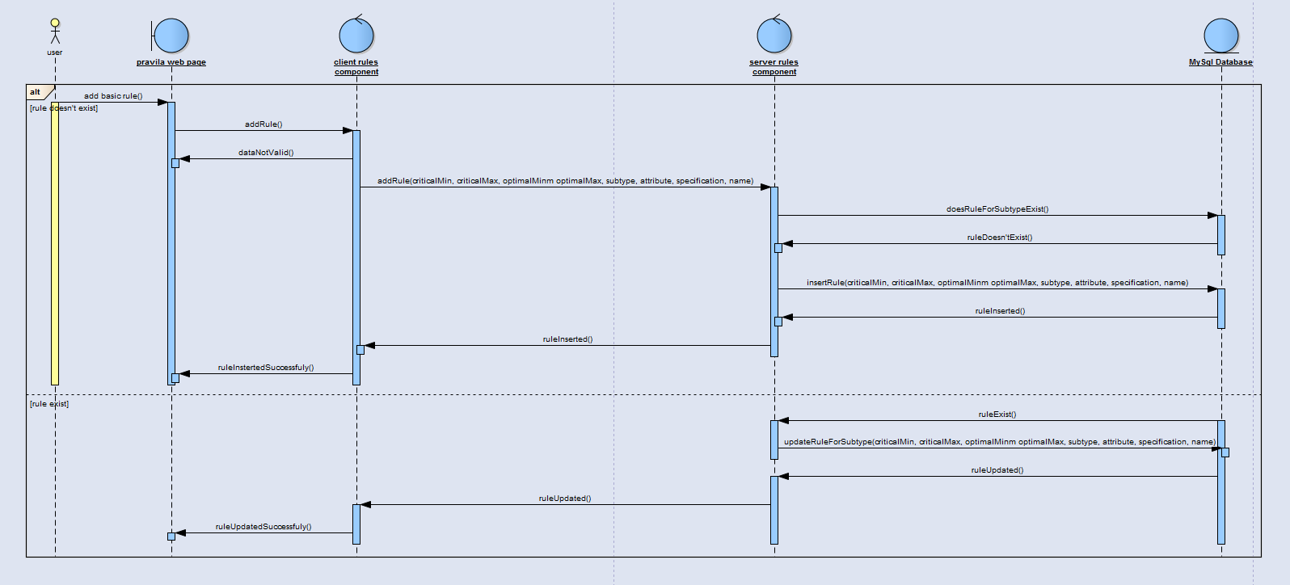На слици хх је приказан дијаграм секвенци на којем је представљен процес додавања основног правила. То се постиже притиском на дугме "унеси податке" које покреће функцију у клијентској компоненти која прослеђује параметре серверској компоненти, која нако примљених параметара проверава да ли постоји основно правило за ту подврсту, ако не постоји додаје ново правило и обавештава клијентску компоненту да је додато правило што се приказује на страни. Уколико правило постоји серверска компонента измењује постојеће правило новим вредностима и враћа поруку о томе која се такође приказује на страни.

Слика 79 Додавање основног правила

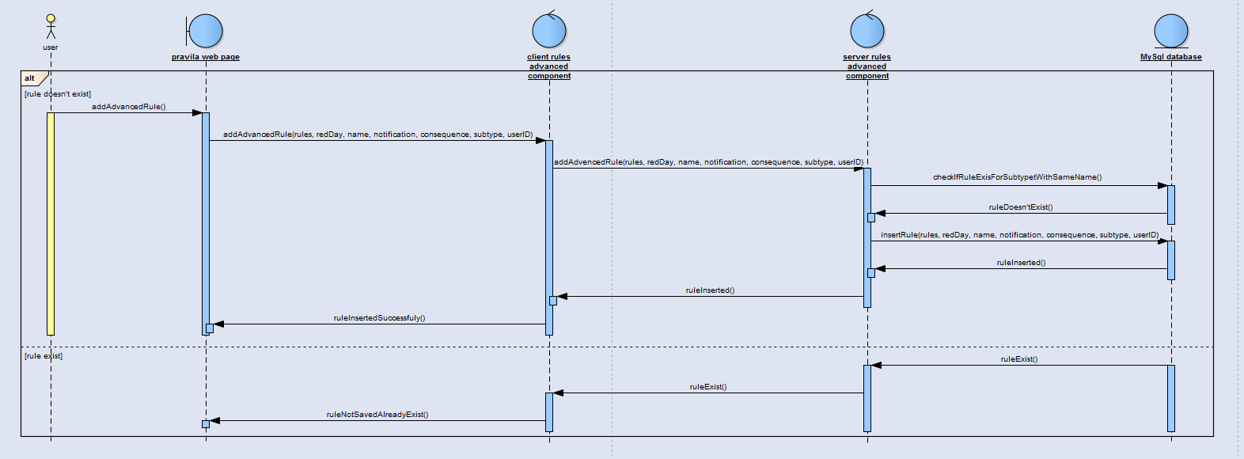На дијаграму је приказан процес додавања напредног правила. Притиском на дугме "сачувај" покреће се функција у клијентској компоненти која шаље захтев серверској компоненти са параметрима за додавање напредног правила. Серверска компонента проверава да ли постоји правило за прослеђену подврсту са датим именом. Уколико не постоји у базу података убацује правило и о томе обавештава клијентску компоненту која поруку приказује на страни. У супротном ако правило већ постоји обавештава клијентску компоненту о томе која исписује поруку на страни.

Слика 80 Додавање напреног правила

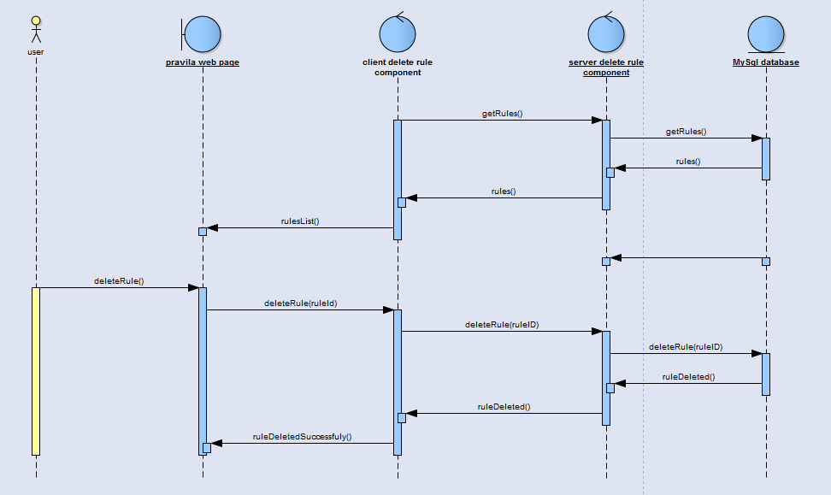На дијаграму је приказан процес брисања постојећих правила. На страни је приказана листа свих правила. Корисник притиском на дугме "избриши" преко клијентски компоненте шаље захтев серверској за брисање одређеног правила. Серверска компонента у бази података брише правило и враћа поруку клијентској компоненти која поруку приказује на страни.

Слика 81 Брисање правила

## 9.6 Рад се мерачима

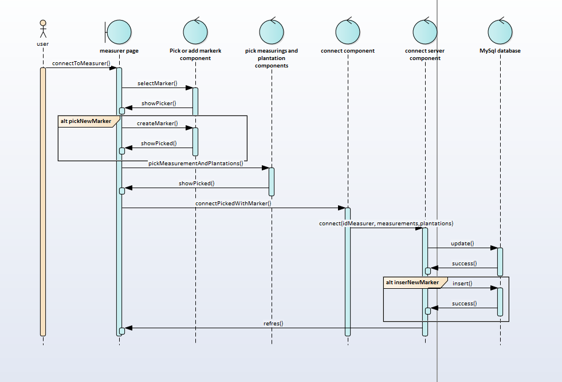Ако је маркер претходно додат корисник га може одабрати или у супротном могуће је додати нови маркер. Клијент шаље захтев компоненти за додавање маркера, која ако је додавање завршено успешно приказује нови маркер као одабрани. Након одабира жељеног маркера корисник бира плантаже и мерења која мерач приказује, компонента за мерења и плантаже је задужена за обраду и приказ ових података. Након попуњавања свих параметара кликом на дугме “Повжи” шаље се захтев компоненти за повезивање која затев даље прослеђује серверској копоненти. Серверска компонента врши упис у базу и о резултату операције обавештава остале компоненте.

Слика 82 додавње мерача и повезивање са плантажом

## 9.7 Додавање плантажа и имања

На слици хх приказан је дијаграм секвенци на коме је приказано додавање имања и плантажа. На страни су приказана два таба за одабир додавање имања или плантажа. Притиском на дугме "додајИмање" позива се функција у клијентској компоненти која прво проверава да ли су подаци унети и да ли су исправни. Уколико нису приказује се порука упозорења на страни. У супротном шаље се захтев серверској компоненти и прослеђују се аргументи неопходни, а то су назив и идентификација корисника коме се додаје имање. Серверска компонента уписује податке у базу и враћа поруку о томе, коју серверска компонента шаље клијентској да би се на крају приказала на страни. Уколико дође до грешке у чувању имања серверска компонента шаље поруку клијентској компоненти која се такође приказује на страни. Притиском на дугме додај плантажу позива се функција у клијентској компоненти у којој се такође проверава исправност података и исто тако у случају неисправости исписуеј поруку на страни, а у супротном позива функцију у серверској компоненти прослеђујући идентификацију корисника, назив плантаже, врсту и подврсту која је посађена на плантажи, произвођаћа културе, имање којем та плантажа припада и полигоне који представљају положај и облик плантаже. Подаци о плантажи се чувају у једној бази, а полигони у другој бази. Ако је унос у обе базе био успешан прослеђује се порука клијентској компоненти која приказује поруку на страни. У случају неуспешног додавања шаље се порука да је било проблема при додавању и приказује на страни шта је довело до неуспешног додавања.

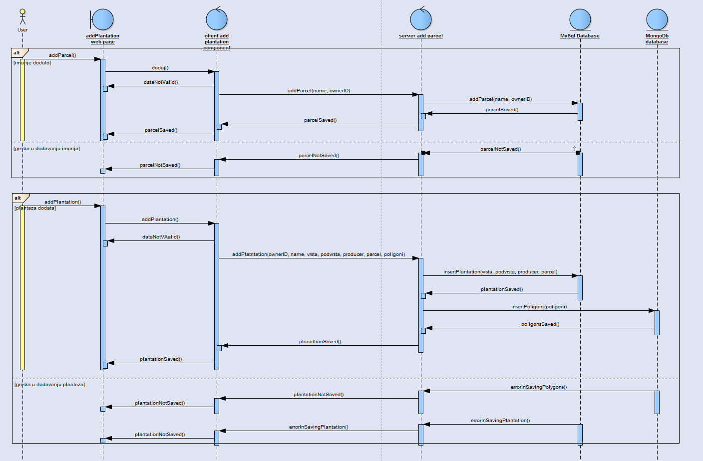

Слика 83 Додавање имања и плантажа

## 9.8 Додавање и брисање биљних култура

На слици хх приказан је дијаграм секвенци о функционалностима на страни "додај тип", којо подразумевају: додавање културе, додавање подкултуре, додавање произвођаћа, листање и брисање култура, подкултура и произвођача. Притиском на дугме "Додај културу" функција у клијентској компоненти проверава да ли су подаци исправни, ако нису исписује поруку на страни, уколико јесу шаље податке серверској компоненти која уписује нову културу у базу података и њаље поруку клијентској компоненти о успешном додавању културе која се приказује на страни. Уколико се десила грешка при додавању културе серверска компонента шаље поруку о темо клијентској компоненти која је приказује на страни. На исти начин се врши додавање подкултуре и приозвођача. Притиском на дугме "Прикажи моје типове" покреће су функција у клијентској компоненти која тражи од серверска компоненте списак свих култура, што серверска компонента узима из базе података и прослеђује је клијентској, након чега се приказује на страни. Корисник притиском на дугме "обриши" шаље захтев за брисањем те културе што клијентска компонента прослеђује серверској. Која након успешног брисања враћа поруку клијентској компоентни која се приказује на страни.

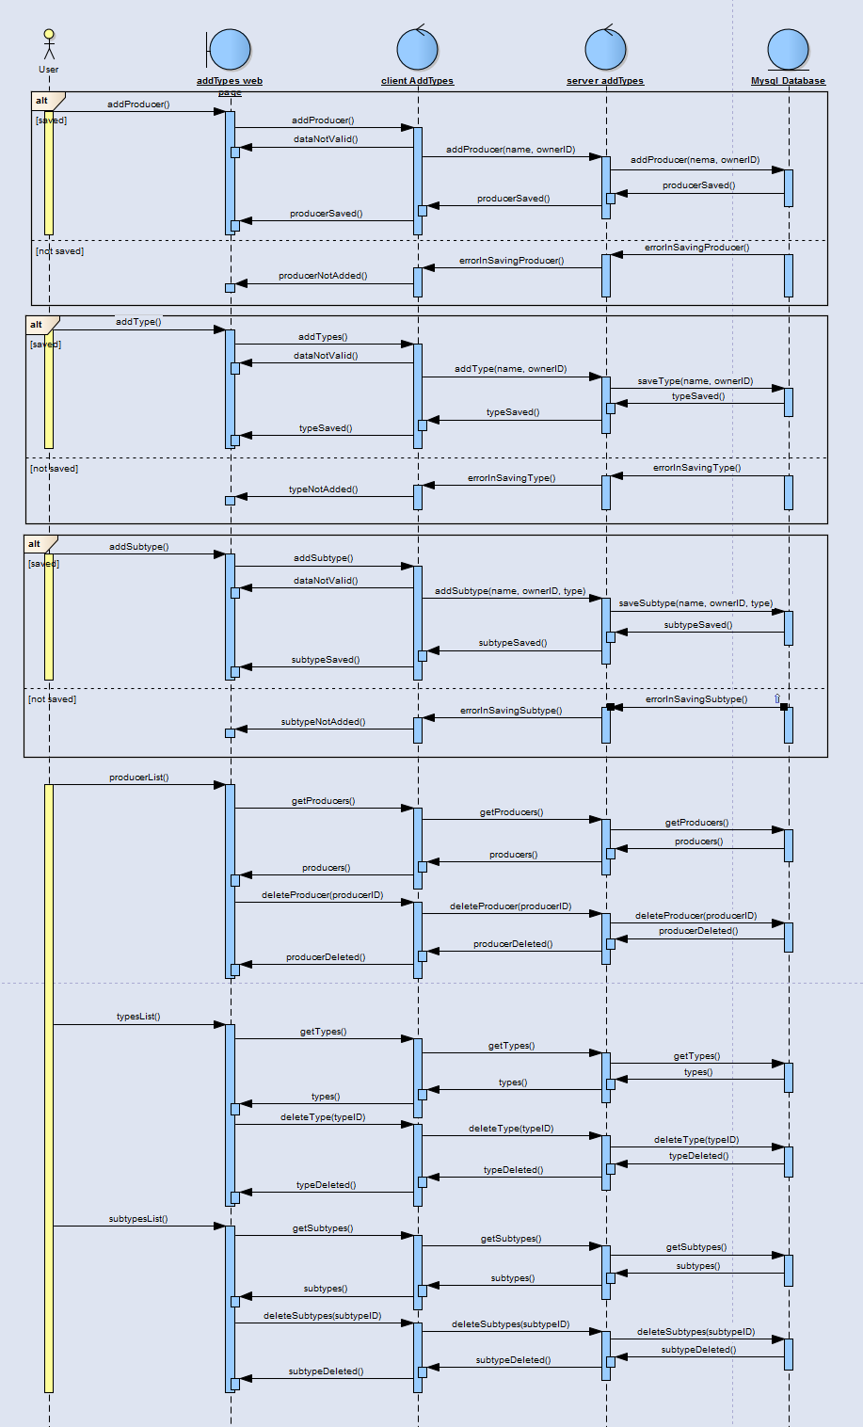

Слика 84 Рад са биљним културама

## 9.9 Администрација корисника

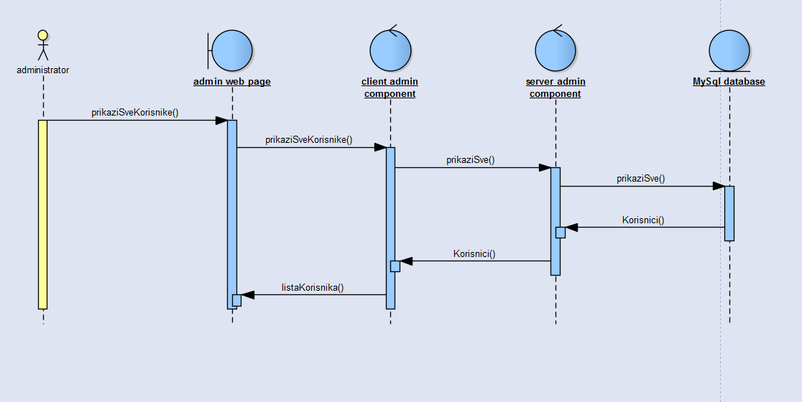На слици хх приказан је дијаграм секвенци на коме је приказано излиставање свих корисника система. Притиском на дугме "Прикажи све кориснике" позива се функција на у клијентској компоненти, која након тога позива функцију у серверској компоненти која из базе узима списак корисника и прослеђује га назад клијентској компоненти, након чега се листа прослеђује на страни.

Слика 85 листа корисника

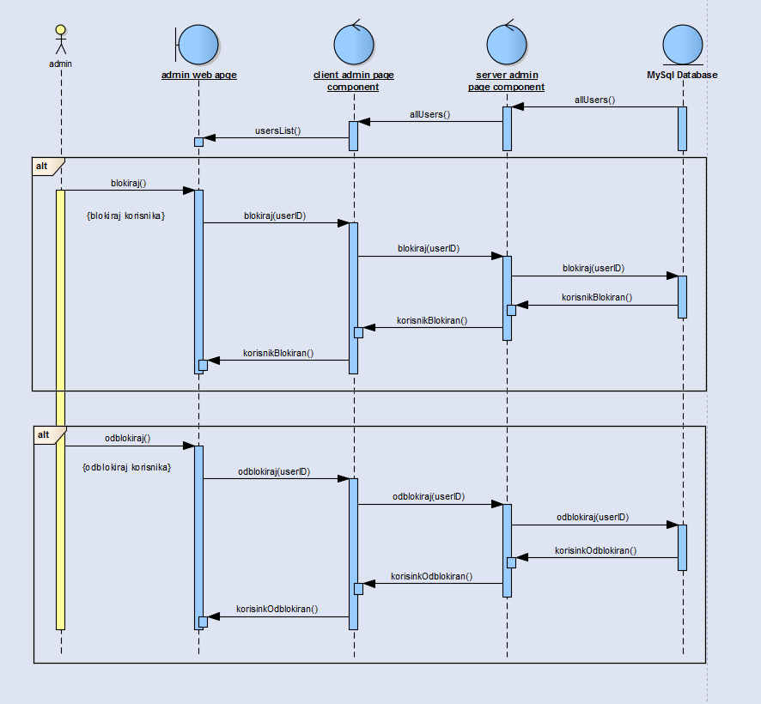На слици xx приказан је дијаграм секвенци који описује блокирање или одблокирање корисника. Администратор са листе корисника, на којој је означено у каквом је стању корисник(блокиран или не), притиском на дугме блокирај или одблокирај шаље захтев клијентској компоненти са ид-јем корисника којег треба да блокира или одблокира. Клијентска компонента захтев шаље серверској компоненти која врши измене у бази и враћа потврду о измени серверској компоненти, која даље прослеђује клијентској компоненти. Након тога на страни се приказ корисника мења у зависности од функције која је одрађена.

Слика 86 блокирај/одблокирај корисника

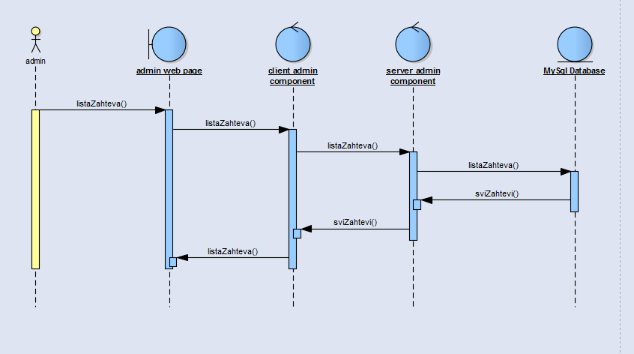На слици хх приказан је дијаграм секвенца за приказ листе захтева корисника за власништво. Притиском на дугме "Прикажи све захтеве" позива се функција клијентске компоненте. Функција прослеђује захтев серверској компоненти, која из базе учитава листу и шаље је назад серверској компоненти. Након тога серверска компонента прослеђује листу захтева клијентској компоненти која затим на страни исписује листу.

Слика 87 листа захтева

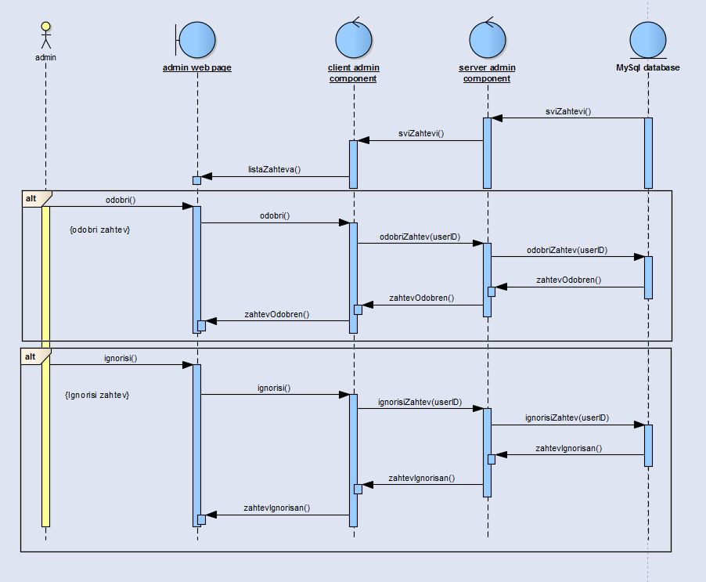Након што је листа свих захтева приказана администратор сваки захтев може да игнорише или да одобри. То постиже тако што притисне на одговарајуће дугме(игнориши, дозволи) што позива функцију у клијентској компоненти која шаље захтев серверској компоненти са ид0јем корисника којем треба да одобри захтев или да га игнорише. Серверска компонента у зависности од позване функције одобрава захтев кориснику, убацује га у листу власника или игнорише захтев. На крају се из базе брише захтев и враћа се порука серверској компоненти да је захтев обрађен, која се даље шаље клијентској компоненти, а захтев је уклоњен из листе.

Слика 88 одобравање/игнорисање захтева

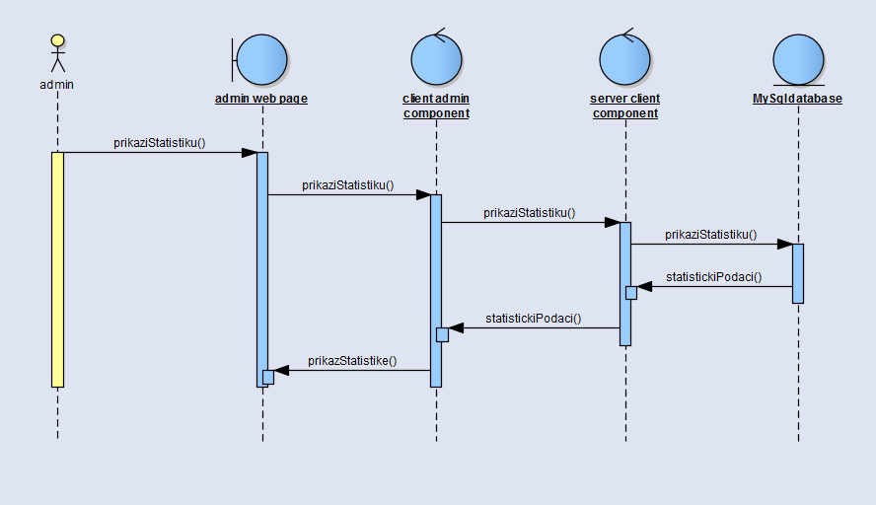На слици хх је приказан дијаграм секвенци о приказу статистике система. Притиском на дугме "прикажи статистику" позива се функција у клијентској компоненти која шаље захтев серверској компоненти. По пријему захтева серверска компонента из базе преузима податке који су неопходни, прослеђује их клијентској компоненти, која на основу њих на страни приказује графике.

Слика 89 приказ статистике

# 10. Дизајн корисничког интерфејса

У наставку ће бити приказанo како ће изгледати апликација као и кратак опис фунцкионалности.

## 10.1 Главна страна

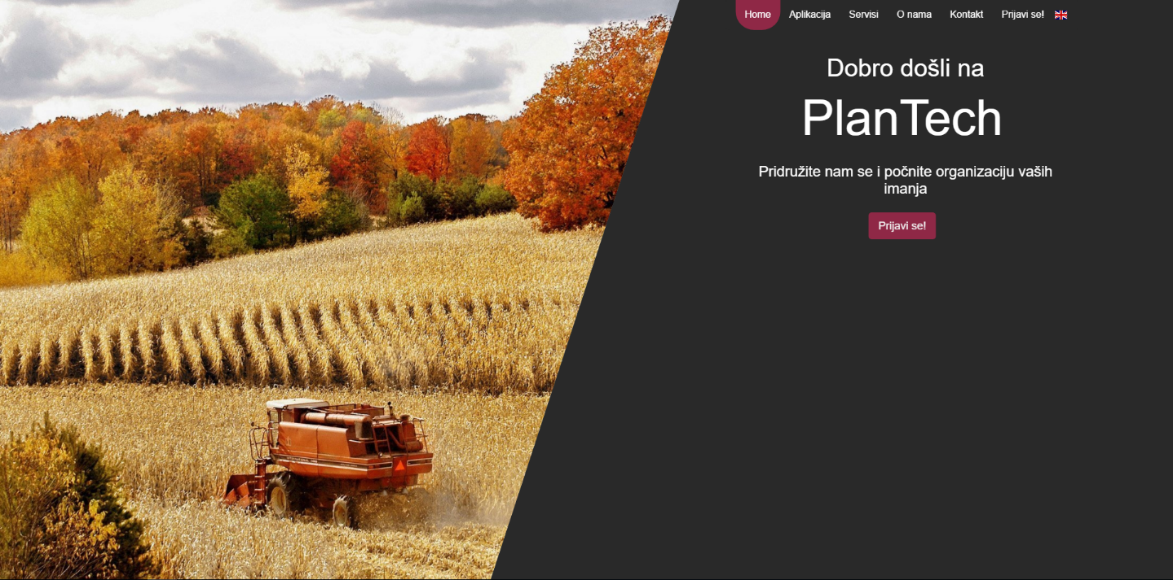Приликом уласка на апликацију корисник добија мени и информације о главним деловима апликације, као и могућност пријављивања и промене језика.

Слика 90 Home page

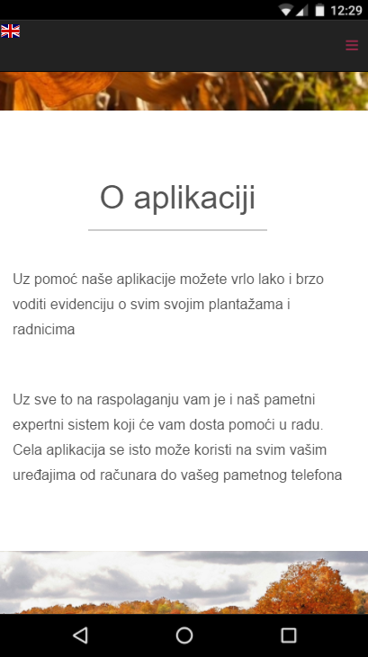Цела аплиакција је поптуна резпонзивна тако да јој се лако моће приступити са било ког уређаја.

Слика 91 - Home page - mobile

## 10.2 Логин страна

Креирање налога је мандаторно за приступ кључним функционалностима апликације. Регистрација се врши попуњавањем форме, која садржи систем валидације података, тако да је корисник у обавези да унесе коректне податке

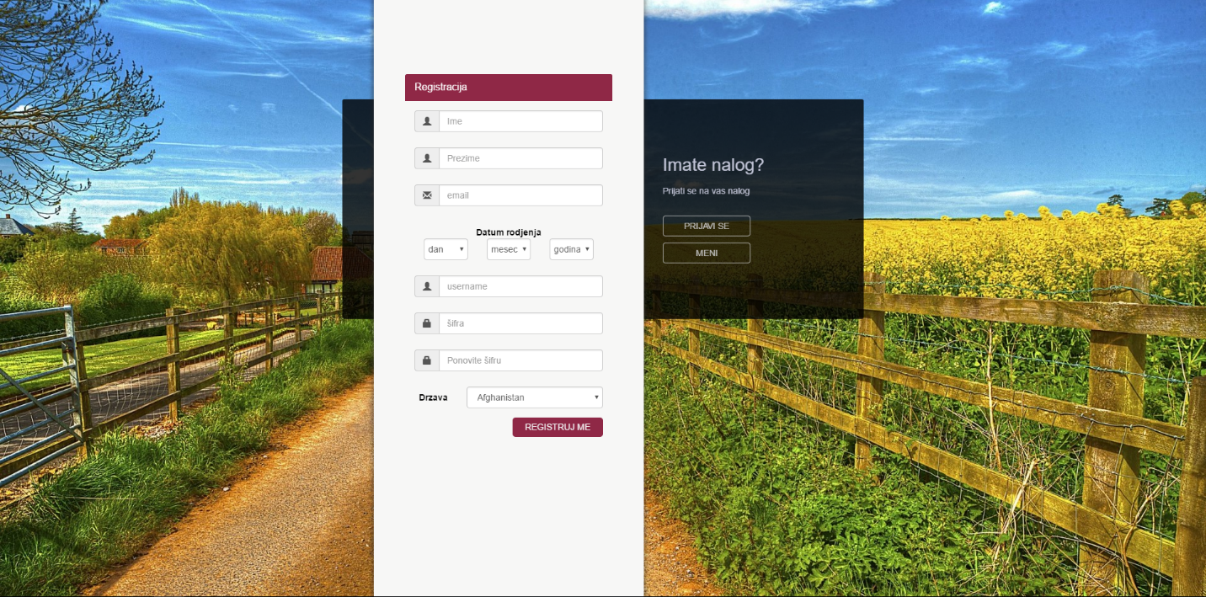

Слика 92 Registracija

Уколико је налог већ креиран корсник се може пријавити на свој налог у делу „***Prijavi se***“

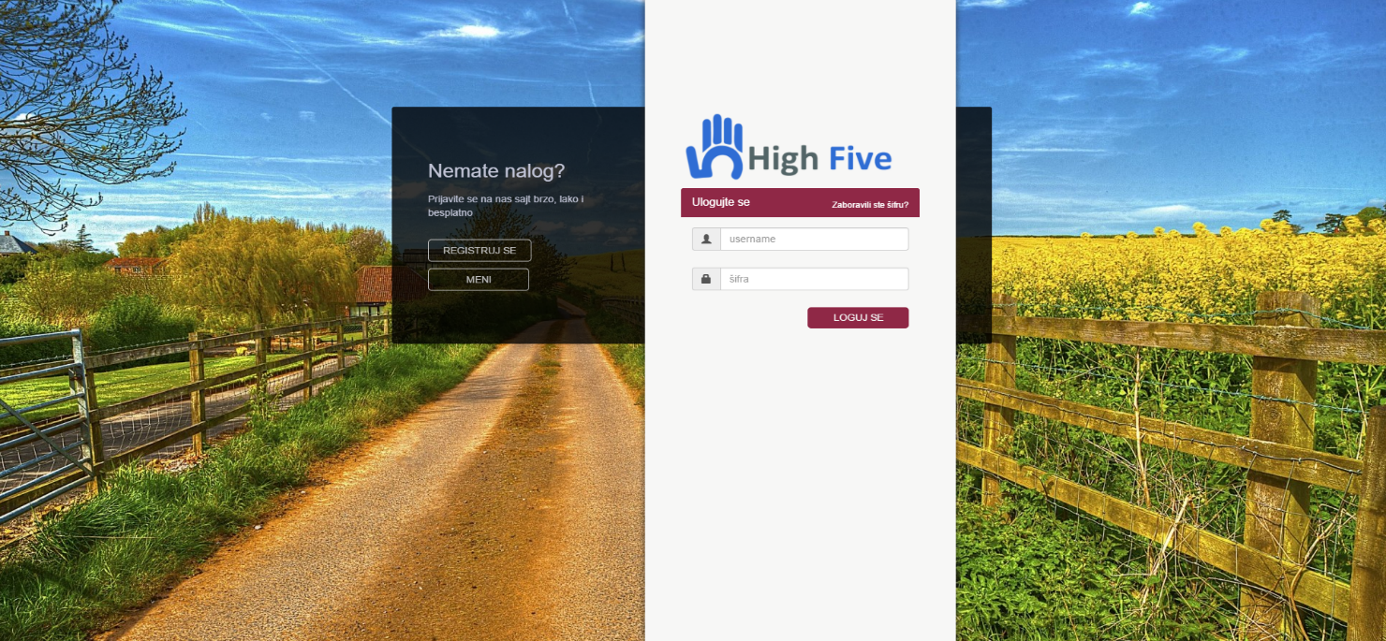

Слика 93 Приајва

У случају забораљене шифре кориснк има опцију да унесе своје корисничко име и нова шифра ће бити прослеђена на email адресу са којом се регистровао.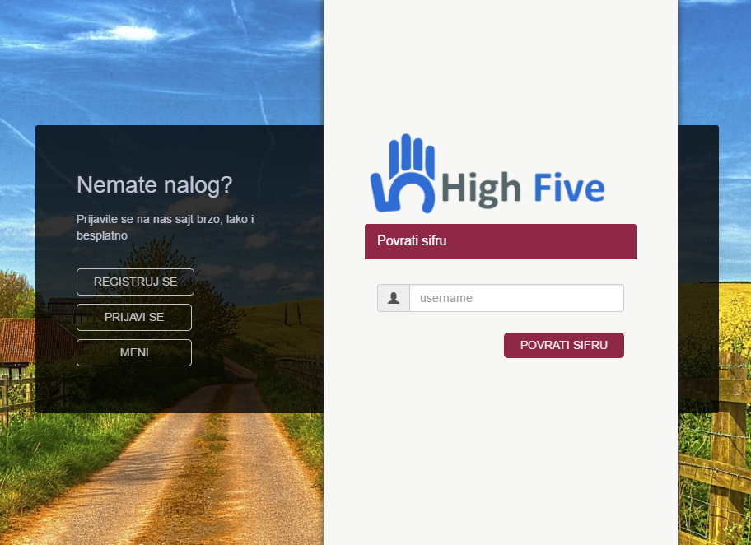

Слика 94 Заобрављена шифра

## 10.3 Надоградња привилегија

Новорегистровани корсник има могућност слања порука другим корисницима и контактирања админ тима. Привилегије се могу надоградити потражњом власништва или прихватањем понуде за рад код другог власника. Следи детаљнији опис поменутих метода.

### 10.3.1 Потражња власништва

Корисник може кликом на дугме послати захтев за добијањем власништва, захтев мора одобрити администратор система.

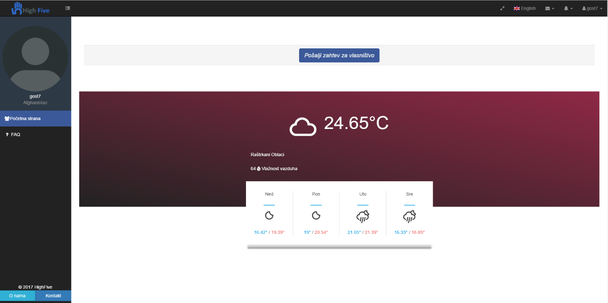

Слика 95 Гост

## 10.4 Фиксни делови апликације

### 10.4.1 Главни навигациони мени

При покртетању апликације са леве стране ће се налазити главни навигациони мени, који на само врху има лого тима дугме за сакривање менија. Испод тога се налзи слика корисника. Кликом на слику се улази на подешавања профила корсиника.

Слика 96 Мени

Преко кога се може приступити следећим страницама:

* Plantaže i Imanja
* Dodaj Plantaže i Imanja
* Moji Ljudi
* Pravila
* Dodaj tip
* Merači
* FAQ

На самом дну менија се налазе подаци о тиму који је био задужен за креирање ове апликације, и опција за контакт.

Кликом на дугме за сакривање главног менија, он се пребацује на секиндарни и тим се обезећеује већа површина за рад на аплиакцији.



Слика 97 Сакривен леви мени

### 10.4.2 Секундарни мени

У овом делу корисник ће моћи да приступи следећим опцијама:

* “Full screen” приказ
* Опцију промене језика са спрског на енглески и обрнуто.
* Поље за поруке, где ће корисник моћи да погледа пристигле поруке као и да приступи inbox страници на којој може да чита старије поруке и шаље нове поруке.
* Поље за нотификације, где ће корисник моћи да погледа нова обавештења као и да их прихвати или одбије.
* Страни за временску прогнозу
* Падајући мени које ће садржати поља за персонализовање профила, где ће корисник моћи да промени тему апликације, подешавања личних података као и промена слике, приступ белезници као и да се одјави са система.

Слика 97 - секундарни мени



### 10.4.3 Брзи линкови

На већини страница ће у горњем делу бити приказана поља која приказују колико логовани корисник има својих плантажа, радника, експерата и нових обавештења. Кликом на свако од поља корисник се редиректује на одговарајућу страницу. Брзи линкови имају опцију да се сакрију кликом на стрелицу испод информација о броју регистрованих 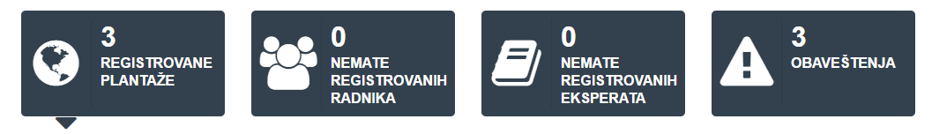плантажа, што проширује радну површину апликације

Илустрација 98 Брзи линкови

## 10.5 Поштанско сандуче

Кликом на поруке у горњем менију можемо приступити поштанском сандучету.

Слика 99 Опције за поруке

Кликом на „**Nova poruka**“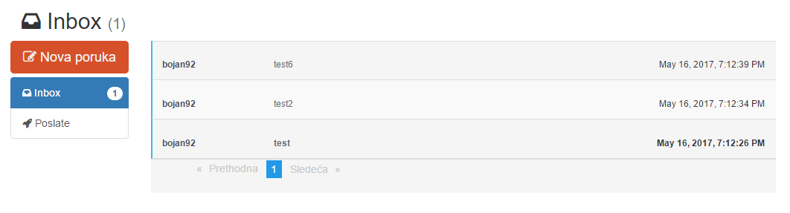 се приступа страници за слање порука корисницима сајта.

Слика 100 Поштанско сандуче

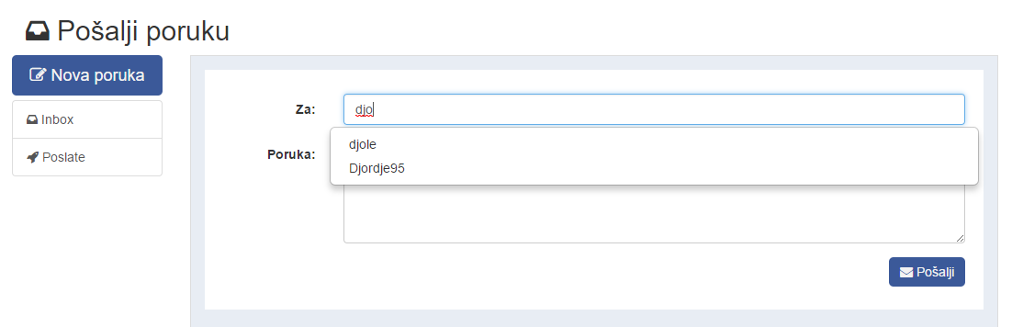

Слика 102 Слање порука

## *10.6* Обавештења

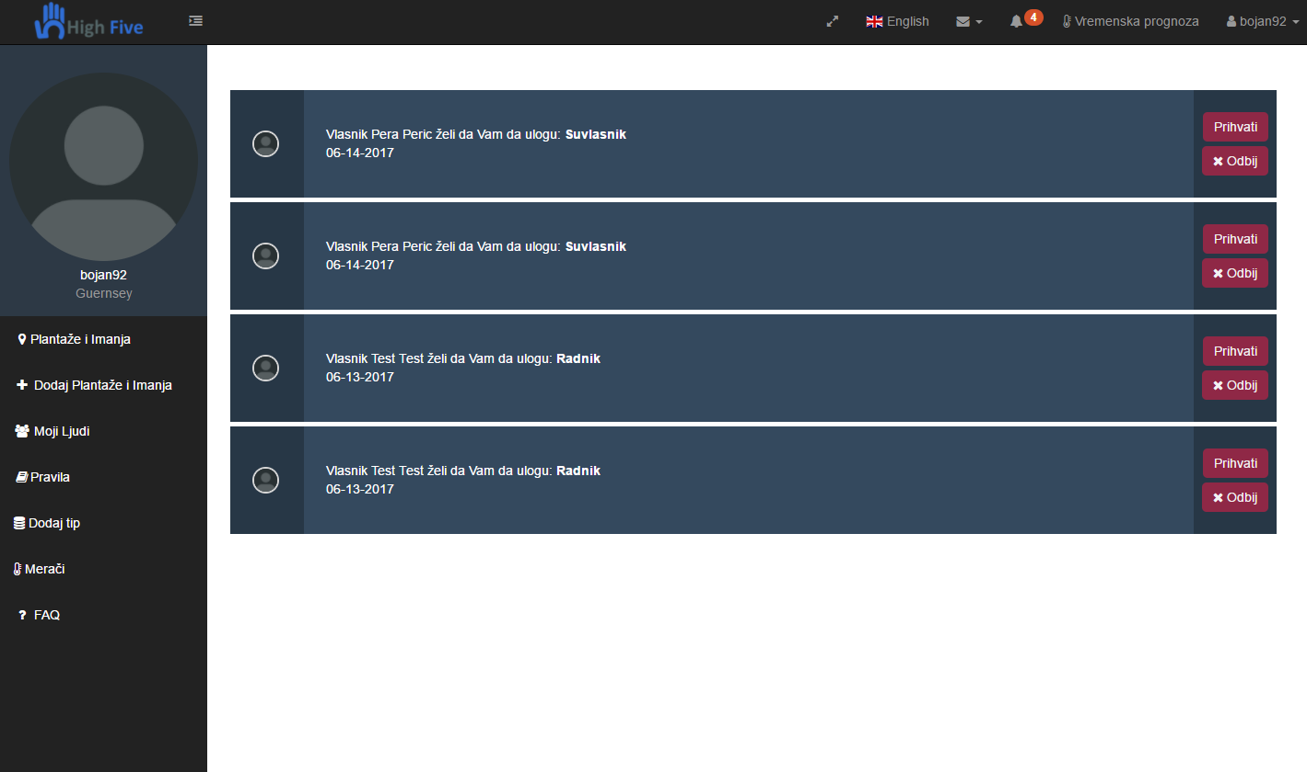Кликом на обавештења у горњем менију можемо приступити страници са обавештењима везана за екпертски систем и захтеве за рад валсника других платажа.

Слика 103 Обавештења

#### 

## 10.7 Страница за приказ плантажа и имања

На страници корисник може видети све своје плантаже и плантаже корисника код којих има одговарајуће дозволе. Остим тога корисник добија следеће опције за сваку плантажу:

1. Приказ плантаже
2. Приказ обавештења за дату платажу
3. Приказ врменске прогнозе за дату платажу
4. Приказ статистике за дату платажу
5. Ажурирање платаже
6. Брисање плантаже

31

2

1

6

5

4

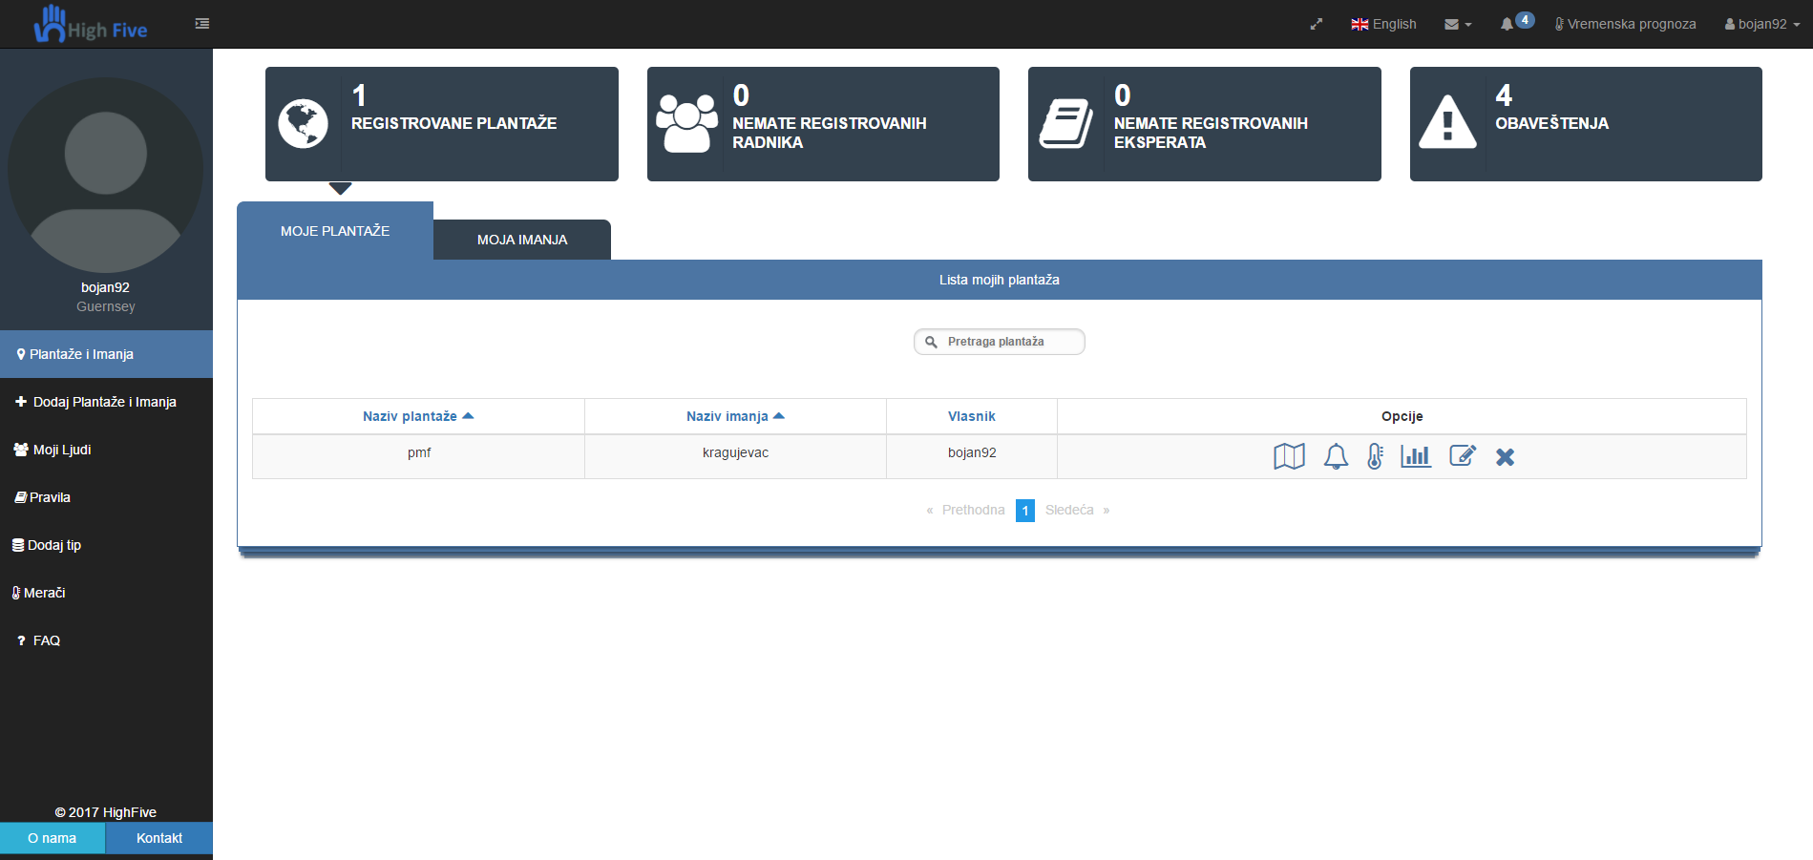

Слика 104 Приказ плантажа

Одабиром опције за приказ корисник може видети своју плантажу на мапи, као и тренутну температуру, опис времена, влажност ваздуха и земљишта и тренутне нутрициностичке информације о земљишту

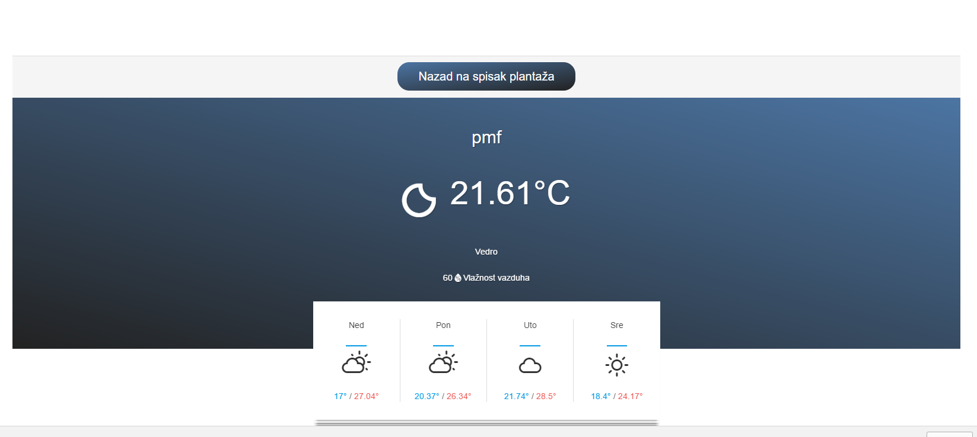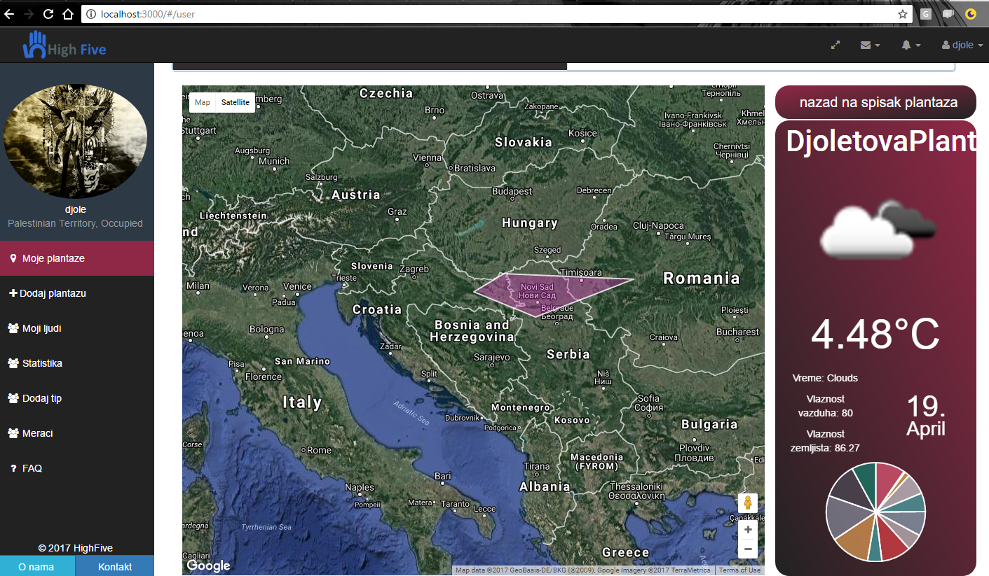Опције везане за имање су сличне уз разлику да се имање само приказује на мапи, без додатних информација, тако што се прикажу све плантаже на том имању.

Слика 106 Временска прогноза плантаже

Слика 105 - приказ плантаже

## *10.8* Додавање плантаже

Да би додао плантажу корисник мора да има бар једно имање. Имање се може додати уносом имена у табу за додавање имања. При додавању плантаже од корисника се захтева унос имена плантаже, одабир власника коме се додаје(увек је селектован тренутни корисник ако је власник), одабир имања на које се додаје плантажа и дефинисање позиције и облика плантаже на мапи. Унос врсте, подврсте и произвођача није обавезан и може се касније модификовати кроз опције за ажурирање на страници за преглед плантажа.

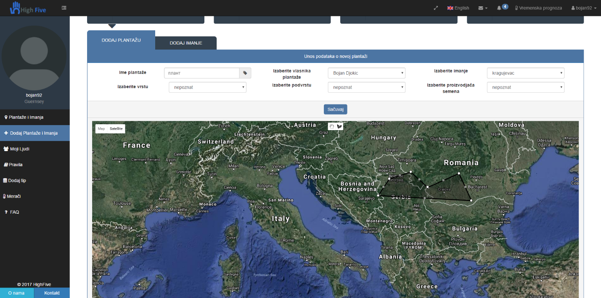

Слика 107 Додавање плантажа

## 10.9 Додавање радника и улога

Корисник бира за ког власника додаје радника, уноси корисничко име радника кога жели да дода и бира улогу коју жели да му додели. Уколико кориснику не одговара ниједна од постојећих улога, могуће је креирање нових улога са изабраним именом и овлашћењима у делу „**Lista uloga**“. Корисник такође може да мења улоге постојећим 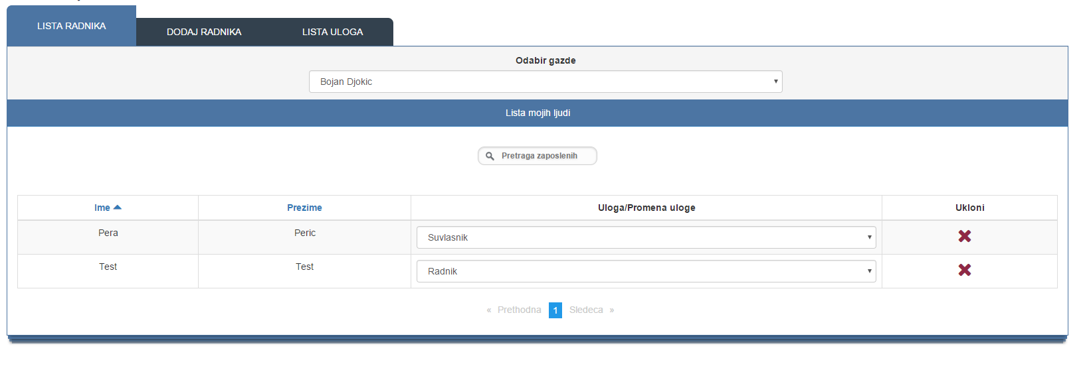радницима или да их отпусти уколико има одговарајуће дозволе.

Слика 108 Листа радника

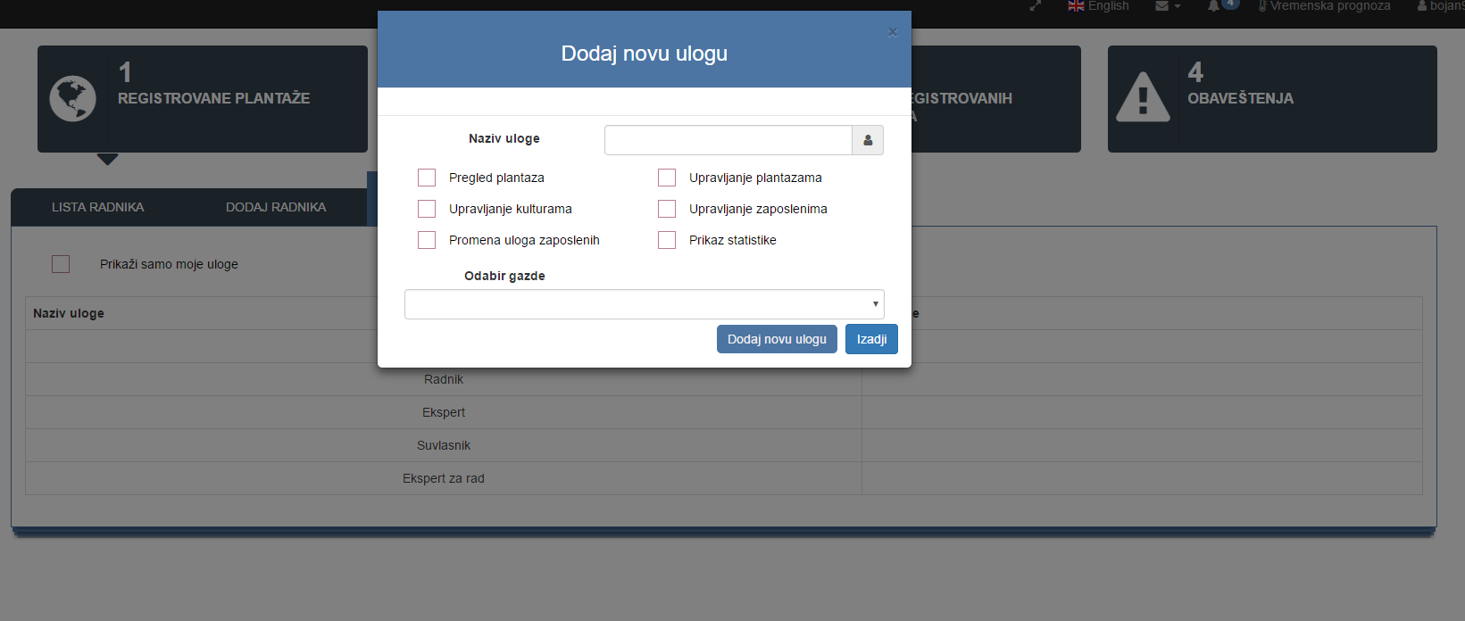

Слика 109 Додај радника

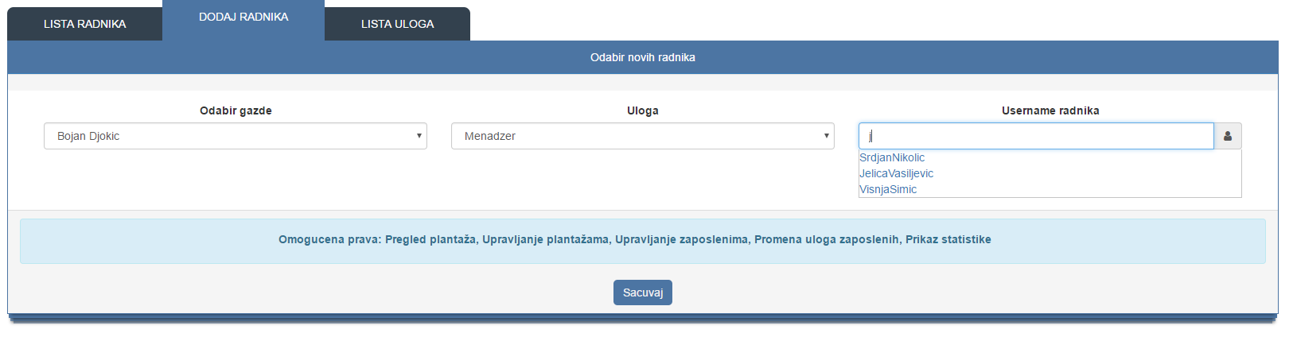

Слика 110 Додавање улога

## 10.10 Додавање и брисање биљних култура

Корисник има могућност додавања култура, подкултура и произвођача. Подкултура је везана за културу док се произвођач додаје независно. При додавању културе корисник може изабрати да ли ће култура бити видљива и другим власницима . Осим тога могуће је излистати или обрисати све културе, подкултуре и произвођаче.

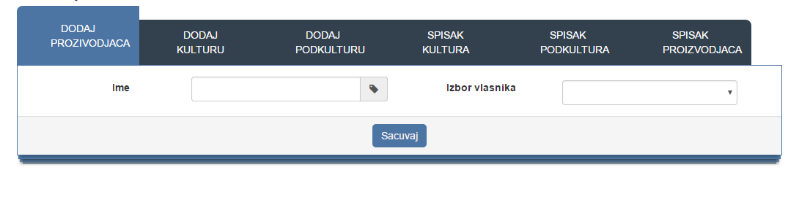

Слика 111 културе

## *10.11* Додавање мерача и повезивање мерача са плантажом

Кликом на мапу се додаје маркер који представља мерач, могуће је додати више мерача. Кликом на дугме сачувај се сви мерачи који су тренутно на мапи додају у базу. Осим тога могуће је обрисати последњи додати мерач или обрисати све мераче са мапе.

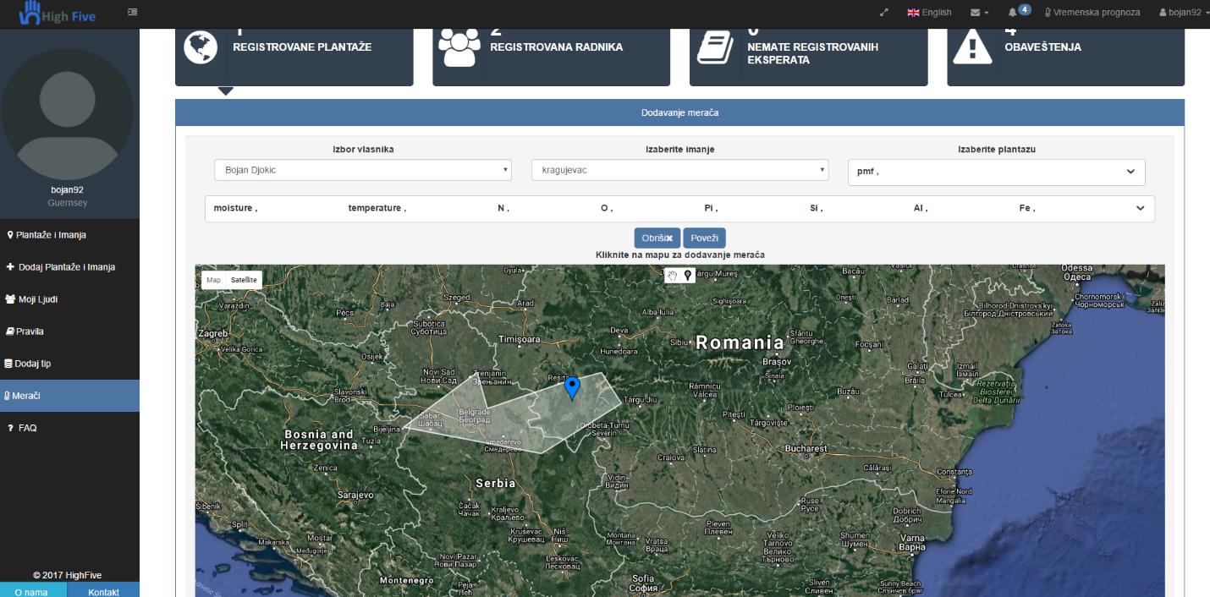

Слика 112 Мерачи

Повезивање се врши тако што се изабере плантажа и мерач са којим је треба повезати. Плантажа се бира из падајућег менија, а мерач кликом на маркер. Изабрани мерач је обојен плавом бојом док су сви остали црвени.

## *10.12* Експертски систем – правила

У делу менија за правила имамо три таба који нам дају могућност додавања основних правила, напредних правила и брисање постојећих правила. За свако правило се на слидеру бирају вредности које задовољавају то правила, за свако одступање ће корисник бити обавештен.

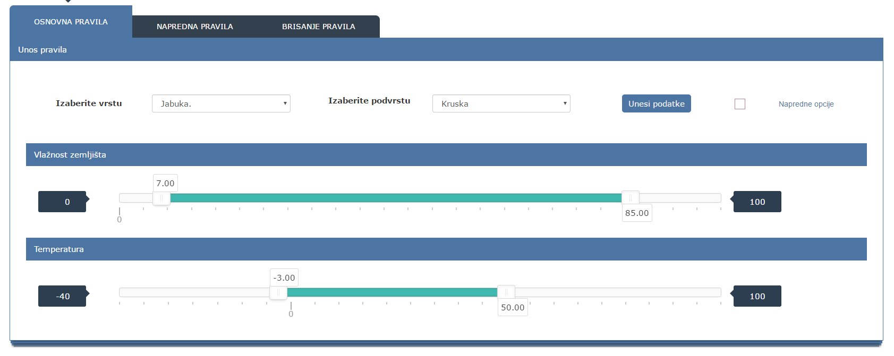

Слика 113 Правила

Напредна правила се додају за низ до 5 дана, било који дан се може поставити као рефернтни дан и може се додати било које правило за било које мерење. За напредна правила се уноси име тог правила, обавештење које ће искочити кориснику као и последица одступања од тог правила.

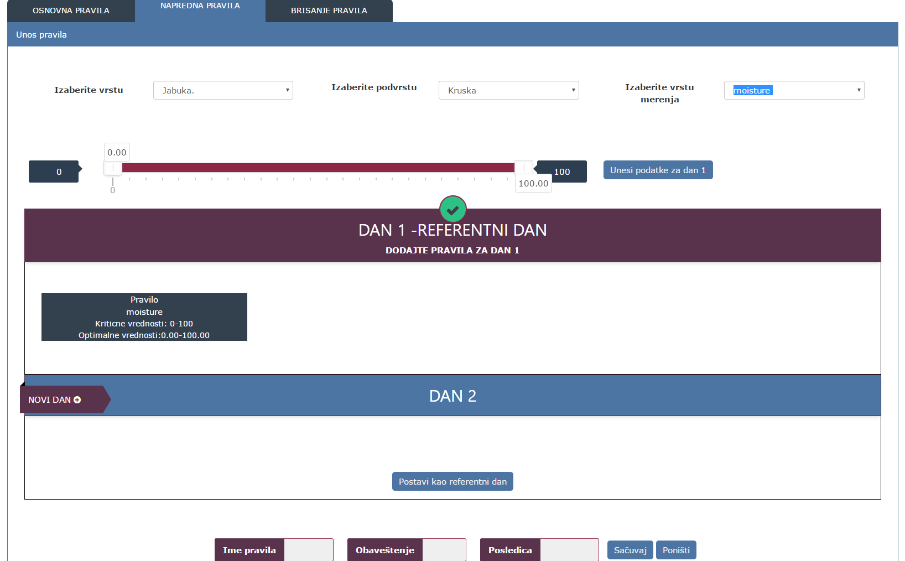

Слика 114 Напредан правила